Федеральное государственное бюджетное образовательное учреждение высшего образования «Казанский национальный исследовательский технический университет им. А.Н. Туполева-КАИ» (КНИТУ-КАИ)

ОТДЕЛЕНИЕ СРЕДНЕГО ПРОФЕССИОНАЛЬНОГО ОБРАЗОВАНИЯ

Д И П Л О М Н Ы Й П Р О Е К Т
Тема: Разработка и тестирование автоматизированных информационных систем с применением комплексных средств защиты информации
Руководитель |  |  |  |  | А.Р. Гарайшин
(должность) |  |  | (подпись) |  | (И.О. Фамилия)
Обучающийся |  |  |  |  | А.Ю. Халитов
(группа) |  |  | (подпись) |  | (И.О. Фамилия)
Специальность | 10.02.05 Обеспечение информационной безопасности автоматизированных систем
 | (шифр и наименование специальности)

Казань 2026 г.

АННОТАЦИЯ

СОДЕРЖАНИЕ
ВВЕДЕНИЕ 7
ГЛАВА 1 ТЕОРЕТИЧЕСКИЕ ОСНОВЫ ЗАЩИТЫ СИСТЕМ 9
1.1 Характеристика объекта защиты и условий функционирования системы 9
1.2 Классификация потенциальных угроз информационной безопасности в АИС 12
1.3 Обзор и анализ нормативно-правовой базы в области защиты информации 16
1.4 Актуальные статистические данные 19
ГЛАВА 2 МОДЕЛИРОВНИЕ ОБЪЕКТА ЗАЩИТЫ И ОБОСНОВАНИЕ ВЫБОРА ТЕХНОЛОГИЙ ОБЕСПЕЧЕНИЯ БЕЗОПАСНОСТИ АИС ЭЛЕКТРОННОГО ДОККУМЕНТООБОРОТА 22
2.1 Характеристика объекта защиты и условий функционирования системы 22
2.2 Моделирование объекта защиты и определение защищаемых ресурсов 24
2.3 Анализ ролей пользователей и потоков доступа в системе 27
2.4 Анализ угроз и проблем обеспечения безопасности объекта защиты 30
2.5 Выбор архитектуры и технологического стека 33
2.6 Обоснование применяемых способов защиты информации 36
2.6.1 Разграничение доступа на основе ролевой модели 36
2.6.2 Защита аутентификации и подтверждение подлинности пользователя 36
2.6.3 Защита прикладной логики документооборота 37
2.6.4 Обеспечение целостности данных за счёт серверной валидации и транзакционной обработки 37
2.6.5 Защита базы данных и снижение риска несанкционированного изменения записей 37
2.6.6 Криптографическая защита 38
2.6.7 Журналирование и аудит действий пользователей 38
2.6.8 Использование базовых мер hardening и безопасной обработки ошибок 38
2.7 Анализ практического материала и выявленные проблемы 39
2.8 Тенденции развития автоматизированных систем электронного документооборота 41
ЗАКЛЮЧЕНИЕ 78
ГЛАВА 3 РЕАЛИЗАЦИЯ СИСТЕМЫ ЗАЩИТЫ ЭЛЕКТРОННОГО ДОКУМЕНТООБОРОТА 44
3.1. Перечень и назначение выполняемых работ по обеспечению безопасности 44
3.2 Описание базы данных 46
3.3. Средства аутентификации и управления доступом 51
3.4. Средства защиты целостности документов - электронная цифровая подпись 55
3.5 Функционирование системы - жизненный цикл документа 59
3.6. Система аудита и журналирования 65
3.7. Дополнительные средства защиты 68
3.8. Управление пользователями (административный модуль) 70
3.9. Стадии и этапы реализации 72
СПИСОК ИСПОЛЬЗУЕМЫХ ИСТОЧНИКОВ 78

ВВЕДЕНИЕ
Актуальность исследования обусловлена экспоненциальным ростом сложности кибератак и их разрушительного потенциала для автоматизированных систем, что требует пересмотра традиционных подходов к безопасности. В современном цифровом ландшафте злоумышленники постоянно совершенствуют методы атак, используя сложные техники обхода защитных механизмов. Это создает серьезные риски для целостности и конфиденциальности данных в автоматизированных информационных системах (АИС), подчеркивая необходимость разработки более эффективных стратегий защиты.
Дополнительным фактором значимости темы выступает ужесточение глобальных (GDPR) и национальных регуляторных требований, диктующих необходимость баланса между функциональностью систем и гарантиями защиты данных на всех этапах жизненного цикла. Нормативные акты, такие как Общий регламент по защите данных, устанавливают строгие стандарты обработки персональной информации, нарушение которых влечет существенные штрафы. Поэтому разработчики АИС сталкиваются с задачей интеграции защитных механизмов без ущерба для производительности и удобства использования системы.
Ключевая проблема заключается в системном несоответствии между скоростью разработки современных АИС и эффективностью внедряемых защитных механизмов, что создаёт критические лаги в реагировании на новые угрозы. Стремление к быстрому выпуску функциональных продуктов часто приводит к недооценке вопросов безопасности на этапе проектирования. В результате системы становятся уязвимыми для новейших атак уже в момент их внедрения, требуя дорогостоящих доработок и патчей постфактум.
Особую остроту проблеме придаёт накопление уязвимостей при интеграции разнородных компонентов без превентивного тестирования на безопасность, ведущее к каскадным сбоям и утечкам конфиденциальной информации. Отсутствие комплексного тестирования на этапе сборки системы увеличивает вероятность возникновения критических инцидентов безопасности.
Цель работы - разработка и тестирование прототипа автоматизированной системы с комплексными механизмами защиты, обеспечивающими не только обнаружение, но и активное предотвращение инцидентов. Данная цель предполагает создание функциональной модели АИС, интегрирующей многоуровневые средства безопасности на этапе проектирования. Проверка позволит оценить эффективность предложенных решений в условиях, имитирующих реальные угрозы.
В задачи исследования входит анализ теоретических основ защиты информации, оценка методологий интеграции security-by-design в архитектуру АИС и систематизация этапов разработки с учётом киберрисков. Первостепенной задачей является изучение современных подходов к построению защищенных систем, включая принципы безопасного проектирования. Далее предстоит определить оптимальные способы внедрения защитных механизмов в архитектуру разрабатываемой системы.
Отдельный блок задач посвящён исследованиям средств тестирования для выявления уязвимостей на разных этапах разработки. На основе анализа будут предложены практические методы повышения устойчивости АИС к кибератакам.
Структурной идеей работы выступает последовательная реализация цикла «разработка-тестирование» для АИС с применением многоуровневых средств защиты, объединяющих превентивные, детективные и корректирующие контрмеры. Такой подход обеспечивает сквозное внедрение безопасности на всех стадиях жизненного цикла системы. В ходе работы будет продемонстрировано, как интеграция комплексной защиты влияет на общую надежность и устойчивость автоматизированной информационной системы к современным киберугрозам.

ГЛАВА 1 ТЕОРЕТИЧЕСКИЕ ОСНОВЫ ЗАЩИТЫ СИСТЕМ
Автоматизированные информационные системы (АИС) представляют собой комплекс программно-аппаратных средств, предназначенных для автоматизации процессов сбора, обработки, хранения и распространения информации. В современных условиях АИС играют ключевую роль в обеспечении эффективности и конкурентоспособности бизнес-процессов. Они охватывают широкий спектр задач, от управления производством до взаимодействия с клиентами.

1.1 Характеристика объекта защиты и условий функционирования системы
Роль АИС в современных бизнес-процессах постоянно возрастает, что обусловливает необходимость уделять особое внимание вопросам защиты данных. Интеграция различных систем и увеличение объемов обрабатываемой информации повышают риски утечек и несанкционированного доступа. Таким образом, обеспечение информационной безопасности становится неотъемлемой частью проектирования и эксплуатации АИС. Требования к защите данных в АИС включают не только предотвращение внешних атак, но и обеспечение конфиденциальности, целостности и доступности информации. Это требует комплексного подхода к безопасности, включающего как технические, так и организационные меры. Современные АИС должны быть спроектированы с учетом принципов безопасности на всех этапах жизненного цикла.
Функциональные требования к АИС в контексте безопасности охватывают ряд критически важных аспектов, направленных на защиту информации. К ним относятся механизмы аутентификации, которые подтверждают подлинность пользователей и системных компонентов. Эффективная аутентификация является первым барьером на пути несанкционированного доступа. Авторизация определяет права доступа аутентифицированных субъектов к ресурсам системы, ограничивая их действия в соответствии с заданными ролями и привилегиями. Шифрование данных, в свою очередь, обеспечивает конфиденциальность информации как при хранении, так и при передаче, делая её недоступной для неавторизованных лиц. Управление доступом является комплексной системой, которая объединяет аутентификацию и авторизацию для контроля над всеми операциями с данными. Эти требования формируют основу для построения защищенной АИС, обеспечивая многоуровневую защиту от различных угроз. Их реализация требует тщательного проектирования и выбора соответствующих технологий. Комплексное применение этих мер позволяет значительно повысить уровень безопасности информационной системы.
Таблица 1.1 - Основные функциональные требования безопасности автоматизированной информационной системы
№ | Требование безопасности | Описание | Назначение
1 | Аутентификация | Проверка подлинности пользователей и сервисов | Предотвращение несанкционированного доступа
2 | Авторизация | Разграничение прав доступа к ресурсам системы | Ограничение действий пользователей
3 | Управление доступом | Контроль операций с данными и ресурсами | Защита информации от неправомерного использования
4 | Шифрование данных | Защита информации при хранении и передаче | Обеспечение конфиденциальности
5 | Мониторинг событий | Регистрация действий пользователей и системных событий | Выявление инцидентов и расследование
6 | Резервное копирование | Создание копий данных | Обеспечение восстановления после сбоев
7 | Контроль целостности | Выявление несанкционированных изменений данных | Поддержание достоверности информации
Методология выделения критически важных компонентов системы для приоритетной защиты является ключевым этапом в обеспечении информационной безопасности АИС. Этот процесс позволяет сосредоточить ресурсы на наиболее уязвимых и значимых элементах системы. Для эффективного выделения критически важных компонентов необходимо провести анализ рисков, который включает оценку потенциальных угроз и их воздействия на систему. Такой анализ позволяет определить, какие элементы системы являются наиболее привлекательными целями для злоумышленников или наиболее чувствительными к сбоям. При этом учитывается принцип, что «Обеспечение информационной безопасности для САУ СП и ТП должно быть основано на следующих принципах: • обязательная идентификация и классификация объектов охраны; • выбор мер и средств защиты с учетом модели частных угроз; • оценка рисков, связанных с реализацией угроз информационной безопасности; • регулирование доступа к охраняемым объектам.» Классификация объектов охраны, как указано в цитате, позволяет систематизировать компоненты по их критичности и типу обрабатываемой информации. Это помогает в выборе адекватных мер защиты, соответствующих специфике каждого элемента. Применение данного подхода обеспечивает более рациональное распределение ресурсов безопасности. Приоритизация защиты осуществляется на основе оценки рисков и потенциального ущерба от реализации угроз. Компоненты, отказ которых может привести к значительным финансовым потерям или нарушению непрерывности бизнес-процессов, получают наивысший приоритет. Такой подход гарантирует, что наиболее ценные активы системы будут защищены в первую очередь.
Формирование требований к отказоустойчивости и восстановлению данных после сбоев является неотъемлемой частью проектирования любой современной АИС. Отказоустойчивость подразумевает способность системы продолжать функционировать, несмотря на частичные сбои в её компонентах. Это достигается за счет избыточности, резервирования и дублирования критически важных элементов. Требования к восстановлению данных определяют процедуры и временные рамки, в течение которых система должна быть приведена в работоспособное состояние после инцидента. Это включает регулярное резервное копирование данных, разработку планов аварийного восстановления и тестирование этих планов. Эффективное восстановление минимизирует потери информации и сокращает время простоя. Разработка стратегий отказоустойчивости и восстановления должна учитывать различные сценарии сбоев, от аппаратных отказов до программных ошибок и кибератак. Для каждого сценария определяются оптимальные методы предотвращения и реагирования. Это позволяет создать устойчивую к различным воздействиям систему. Включение этих требований в процесс разработки АИС обеспечивает не только защиту от потери данных, но и непрерывность бизнес-процессов. Системы, спроектированные с учетом высокой отказоустойчивости и эффективного восстановления, демонстрируют большую надежность и доверие со стороны пользователей и заинтересованных сторон.

1.2 Классификация потенциальных угроз информационной безопасности в АИС
Классификация потенциальных угроз информационной безопасности в автоматизированных информационных системах (АИС) начинается с определения их источников. Угрозы могут быть внутренними, исходящими от Сотрудников организации, имеющих санкционированный доступ к системе. Эти угрозы часто связаны с несанкционированным использованием привилегий, случайными ошибками или злонамеренными действиями персонала. Внешние угрозы исходят из-за пределов защищаемого периметра и могут быть реализованы различными субъектами, включая хакеров, конкурентов или криминальные группы. Они часто используют уязвимости в сетевой инфраструктуре или программном обеспечении для получения несанкционированного доступа. Такие угрозы представляют собой серьезную опасность для целостности и конфиденциальности данных. Помимо чисто внутренних и внешних угроз, существуют также комбинированные угрозы, которые сочетают в себе элементы обоих типов. Например, внешний злоумышленник может использовать инсайдера для получения первоначального доступа к системе. Понимание источников угроз позволяет разрабатывать более эффективные стратегии защиты, учитывающие специфику каждого вектора атаки.
Таблица 1.2 - Классификация потенциальных угроз информационной безопасности в АИС
Тип угрозы | Источник | Пример реализации | Возможные последствия
Внутренние | Сотрудники организации | Ошибки конфигурации, утечка данных | Нарушение конфиденциальности
Внешние | Киберпреступники | DDoS-атаки, взлом веб-приложений | Потеря доступности
Комбинированные | Инсайдер + внешний атакующий | Передача учетных данных | Полная компрометация системы
Технические | ПО и оборудование | Уязвимости нулевого дня | Нарушение целостности данных
Социальная инженерия | Пользователи | Фишинг | Несанкционированный доступ
Анализ типовых векторов атак является ключевым элементом в классификации угроз информационной безопасности. Фишинг, например, представляет собой метод социальной инженерии, направленный на получение конфиденциальной информации путем обмана пользователей. Злоумышленники создают поддельные веб-сайты или электронные письма, имитирующие легитимные ресурсы. Распределенные атаки типа «отказ в обслуживании» (DDoS) направлены на исчерпание ресурсов целевой системы, делая ее недоступной для легитимных пользователей. Инъекционные атаки, такие как SQL-инъекции, позволяют злоумышленникам внедрять вредоносный код в данные, обрабатываемые приложением. Это может привести к несанкционированному доступу к базам данных или их модификации. Эксплуатация уязвимостей программного обеспечения является еще одним распространенным вектором атаки, при котором злоумышленники используют известные или неизвестные (0-day) недостатки в коде программ. «Наиболее часто предполагают, что злоумышленник знает открытый и шифрованный тексты (традиционная криптографическая атака). Другим случаем является допущение возможности для злоумышленника целенаправленного подбора удобного открытого текста (атака с выбором открытого текста).» Эти методы демонстрируют разнообразие подходов к компрометации систем.
Классификация уязвимостей по критичности является важным шагом для приоритизации мер защиты. Критические уязвимости представляют собой недостатки, которые могут привести к полному компрометированию системы или потере значительного объема данных. Их эксплуатация часто не требует сложных технических навыков и может быть автоматизирована. Уязвимости с высоким уровнем риска также требуют немедленного внимания, поскольку они могут привести к серьезным нарушениям безопасности, хотя и не всегда к полному контролю над системой. Примером может служить возможность удаленного выполнения кода, которая может быть использована для установки вредоносного программного обеспечения. Средние риски обычно связаны с уязвимостями, которые могут привести к частичной потере конфиденциальности или целостности данных, но не позволяют злоумышленнику получить полный контроль. Например, это могут быть недостатки, позволяющие раскрыть ограниченный объем информации или вызвать временный отказ в обслуживании. Низкие риски представляют собой наименее опасные уязвимости, которые могут быть использованы для незначительных нарушений или требуют значительных усилий для эксплуатации. Тем не менее, даже такие уязвимости не следует игнорировать, поскольку они могут быть частью более сложной цепочки атак.
Оценка потенциальных последствий реализации угроз является критически важной для понимания общего ландшафта рисков. Последствия могут затрагивать конфиденциальность данных, что означает несанкционированный доступ к секретной или личной информации. Нарушение конфиденциальности может привести к финансовым потерям, репутационному ущербу и юридическим последствиям. Целостность данных относится к их точности и полноте; нарушение целостности означает несанкционированное изменение или уничтожение информации. Это может привести к принятию неверных решений, потере доверия к системе и серьезным сбоям в бизнес-процессах. Восстановление целостности данных часто требует значительных ресурсов и времени. Доступность данных и систем является еще одним критическим аспектом; ее нарушение означает невозможность использования ресурсов для легитимных пользователей. «В то же время ИКТ-среда является не только новым фактором устойчивого развития общества, но и фактором усиления социальной опасности действий, связанных с реализацией преступных намерений, осуществлением террористической деятельности, новым пространством международных споров и конфликтов.» Потеря доступности может привести к прямым финансовым потерям, остановке операций и снижению конкурентоспособности организации.
Таблица 1.3 - Сравнительный анализ АИС с комплексными средствами защиты информации
Система | Производитель | Основные функции | Сертификация (ФСТЭК/ФСБ, уровень) | Поддерживаемые платформы | Преимущества | Недостатки
MaxPatrol SIEM | Positive Technologies | Мониторинг событий, управление уязвимостями; обнаружение инцидентов; интеграция с EDR/IDS; анализ логов; харденинг систем. | ФСТЭК №4321; 4 класс СВТ; интеграция с сертифицированными СЗИ; соответствие №239 ФСТЭК для КИИ. | Windows/Linux серверы; интеграция с любыми АИС; облачные версии. | Реальное время анализа; автоматизированный аудит; интеграция с российскими СЗИ (ViPNet, Secret Net). | Не самостоятельная СЗИ от НСД; требует дополнительных модулей для полной защиты; высокая стоимость.
ViPNet Coordinator | ИнфоТеКС | Криптографическая защита трафика, VPN, контроль доступа, межсетевой экран, обнаружение вторжений; централизованное управление; защита от НСД. | ФСТЭК №3745; 5 класс СВТ от НСД; 4 уровень НДВ; классы МЭ/СКН/СОВ/САВЗ (ИТ.МЭ.В4.ПЗ и т.д.); ФСБ для СКЗИ (КС1/КС2). | Windows Server 2008-2019; Windows Vista-11; Linux (частично); аппаратные версии (HW 1000). | Высокая интеграция с SIEM (MaxPatrol); поддержка мобильных устройств; защита IoT; импортозамещение. | Высокая стоимость; сложность настройки; нет встроенного антивируса.
Продолжение таблицы 1.3
Система | Производитель | Основные функции | Сертификация (ФСТЭК/ФСБ, уровень) | Поддерживаемые платформы | Преимущества | Недостатки
Secret Net Studio | Код Безопасности | Защита от НСД: мандатное/дискреционное разграничение; контроль целостности, устройств, печати; замкнутая среда; интеграция с Active Directory; инвентаризация ПО. | ФСТЭК №3745; 5 класс СВТ от НСД; 4 уровень НДВ; классы МЭ/СКН/СОВ/САВЗ; поддержка гостайны (ГТ). | Windows Server 2008-2019; Windows Vista-11; частичная поддержка Linux; серверная иерархия. | Централизованный аудит; режим обучения; интеграция с каталогами; бесплатные обновления. | Нет автоматического обновления компонентов; ограниченная интеграция с внешними SIEM без доработки.
Dallas Lock | Конфидент | Защита от НСД: контроль доступа, устройств, теневые копии; персональный МЭ с контент-фильтрацией; СОВ с эвристикой | ФСТЭК №2720; 5 класс СВТ от НСД; 4 уровень НДВ; классы МЭ/СКН; редакция "С" для ГТ. | Windows Server 2008-2016; Windows Vista-11; серверная иерархия; поддержка Linux в отдельных версиях. | Бесплатная техподдержка (1-3 года); интеграция с антивирусами и SIEM (MaxPatrol); обновление компонентов. | Ограниченная поддержка новых ОС (нет Server 2019+); мандатный доступ только в премиум-редакции.
Kaspersky Endpoint Security (с EDR) | Kaspersky Lab | Антивирус, EDR (обнаружение и реагирование); контроль устройств, шифрование; поведенческий анализ; интеграция с SIEM; защита от ransomware. | ФСТЭК №4064; 4 класс СВТ от НСД; 3 уровень НДВ; ФСБ для СКЗИ; соответствие приказам №17/21 ФСТЭК. | Windows Server 2008-2022; Windows 7-11; Linux (Astra, Alt); macOS; мобильные (Android/iOS). | Машинное обучение для аномалий; глобальная база угроз; низкая нагрузка на систему; интеграция с облаком. | Зависимость от обновлений; случаи ложных срабатываний; не полный фокус на НСД как у специализированных СЗИ.

1.3 Обзор и анализ нормативно-правовой базы в области защиты информации
Нормативно-правовая база в области защиты информации является фундаментом для разработки и тестирования автоматизированных информационных систем (АИС). Особое место в ней занимает Федеральный закон №152-ФЗ «О персональных данных», который устанавливает требования к обработке и защите персональных данных граждан Российской Федерации. Этот закон обязывает операторов персональных данных принимать необходимые правовые, организационные и технические меры для их защиты. Несоблюдение положений данного закона влечет за собой административную и уголовную ответственность, что подчеркивает его значимость. В контексте проектирования защищенных АИС, Федеральный закон №152-ФЗ требует от разработчиков учитывать принципы конфиденциальности, целостности и доступности обрабатываемых данных. Это означает, что при создании системы необходимо предусматривать механизмы шифрования, контроля доступа и резервного копирования информации. Кроме того, закон регламентирует порядок получения согласия субъекта персональных данных на их обработку и устанавливает права субъектов на доступ к своим данным и их корректировку. Для обеспечения соответствия требованиям ФЗ №152-ФЗ, разработчики АИС должны проводить оценку угроз безопасности персональных данных и разрабатывать модели нарушителя. На основе этих моделей формируется комплекс мер по защите информации, который должен быть документально оформлен. Такой подход позволяет систематизировать процесс защиты и гарантировать адекватность применяемых средств и методов. Закон также предусматривает обязательное уведомление уполномоченного органа по защите прав субъектов персональных данных (Роскомнадзора) о намерении осуществлять обработку персональных данных. Это требование обеспечивает государственный контроль за соблюдением законодательства и способствует повышению уровня защиты информации в целом. Таким образом, ФЗ №152-ФЗ является ключевым документом, определяющим рамки и требования к защите персональных данных в АИС.
Федеральная служба по техническому и экспортному контролю (ФСТЭК России) играет центральную роль в регулировании вопросов защиты информации в Российской Федерации. Она разрабатывает и утверждает стандарты, методические документы и руководства, которые определяют базовые наборы мер защиты информации. Эти документы являются обязательными для применения при создании и эксплуатации государственных информационных систем и систем, обрабатывающих конфиденциальную информацию. Среди ключевых документов ФСТЭК России выделяются требования к защите информации в государственных информационных системах (ГИС), а также методики оценки соответствия систем защиты информации. Эти документы устанавливают классификацию информационных систем по уровню защищенности и определяют соответствующие меры защиты. Например, для систем, обрабатывающих особо важную информацию, предусмотрены более строгие требования к криптографической защите и контролю доступа. Важным аспектом деятельности ФСТЭК России является сертификация средств защиты информации. Только сертифицированные средства могут быть использованы в государственных и критически важных информационных системах. «Управление входящими и исходящими информационными потоками в локальной вычислительной сети САУ СП и ТП должно осуществляться сертифицированными средствами межсетевого экранирования, размещенных на входе в ЛВС САУ СП и ТП.» Это требование обеспечивает доверие к используемым технологиям и гарантирует их соответствие установленным стандартам безопасности. Руководящие документы ФСТЭК России также регламентируют вопросы аттестации объектов информатизации по требованиям безопасности информации. Процедура аттестации подтверждает соответствие информационной системы требованиям по защите информации и является обязательной для многих категорий систем. Таким образом, ФСТЭК России формирует комплексный подход к обеспечению информационной безопасности, охватывающий все этапы жизненного цикла АИС.
Международные стандарты, такие как ISO 27001 и PCI DSS, оказывают значительное влияние на архитектуру систем защиты информации, особенно в коммерческом секторе и при взаимодействии с международными партнерами. ISO 27001 является международным стандартом для систем менеджмента информационной безопасности (СМИБ). Он предоставляет системный подход к управлению конфиденциальной корпоративной информацией, обеспечивая ее безопасность. Внедрение ISO 27001 позволяет организациям идентифицировать риски информационной безопасности и применять соответствующие меры контроля для их снижения. Стандарт охватывает широкий спектр аспектов, включая политику безопасности, организацию информационной безопасности, управление активами, безопасность персонала, физическую безопасность и управление инцидентами. Соответствие ISO 27001 демонстрирует приверженность компании высоким стандартам защиты информации. Стандарт PCI DSS (Payment Card Industry Data Security Standard) является обязательным для всех организаций, которые обрабатывают, хранят или передают данные платежных карт. Он устанавливает строгие требования к сетевой безопасности, защите данных держателей карт, управлению уязвимостями и регулярному тестированию систем безопасности. Соответствие PCI DSS критически важно для предотвращения мошенничества и защиты конфиденциальной финансовой информации.

1.4 Актуальные статистические данные
Анализ динамики инцидентов информационной безопасности в корпоративном секторе за последние три года выявляет устойчивую тенденцию к росту числа кибератак. Ежегодно фиксируется увеличение количества успешных вторжений, что подчеркивает необходимость усиления защитных мер. Эти данные служат важным индикатором для оценки эффективности существующих систем безопасности и определения приоритетных направлений их развития. Подобная динамика требует постоянной адаптации стратегий защиты к меняющимся угрозам. Согласно отчёту Positive Technologies за 2023 год, в России количество кибератак увеличилось на 15% по сравнению с предыдущим годом, достигнув отметки в 1,2 миллиона инцидентов. Этот рост свидетельствует об эскалации угроз и повышении активности злоумышленников в цифровом пространстве. Увеличение числа атак затрагивает различные секторы экономики, создавая серьёзные вызовы для обеспечения кибербезопасности. Статистика подтверждает актуальность разработки и внедрения комплексных средств защиты информации. Значительная часть инцидентов связана с целенаправленными атаками, направленными на хищение данных или нарушение работы критически важных систем. Например, в 2022 году 30% всех атак были направлены на государственные учреждения, что подчёркивает их уязвимость и привлекательность для киберпреступников. Подобные инциденты часто приводят к значительным финансовым потерям и репутационному ущербу. Таким образом, статистические данные обосновывают необходимость постоянного мониторинга и совершенствования защитных механизмов.
Статистика распределения атак по отраслям демонстрирует неравномерность воздействия киберугроз на различные секторы экономики. Наиболее часто атакам подвергаются финансовый сектор, государственные учреждения и IT-компании, что объясняется высокой ценностью хранимых данных и критичностью их инфраструктур. Например, в 2023 году финансовый сектор столкнулся с 25% всех зарегистрированных кибератак, что указывает на его высокую привлекательность для злоумышленников. Это требует специализированных подходов к защите информации в каждой отрасли. По типам используемых уязвимостей, наиболее распространёнными остаются атаки, эксплуатирующие недостатки в веб-приложениях и человеческий фактор. Фишинг и использование уязвимостей нулевого дня продолжают оставаться эффективными методами для проникновения в корпоративные сети. В частности, 60% успешных атак в 2023 году были связаны с использованием фишинговых рассылок, что подчеркивает важность обучения персонала и внедрения многофакторной аутентификации. Эффективная защита требует комплексного подхода, охватывающего как технические, так и организационные меры. Уязвимости в программном обеспечении и устаревших системах также играют значительную роль в успешности кибератак. Отсутствие своевременных обновлений и патчей создаёт благоприятную среду для злоумышленников. Например, по данным отчёта IBM X-Force Threat Intelligence Index 2023, 40% инцидентов были вызваны эксплуатацией известных, но не устранённых уязвимостей. Эти данные подтверждают критическую важность регулярного аудита безопасности и оперативного устранения выявленных недостатков в информационных системах.

ГЛАВА 2 МОДЕЛИРОВНИЕ ОБЪЕКТА ЗАЩИТЫ И ОБОСНОВАНИЕ ВЫБОРА ТЕХНОЛОГИЙ ОБЕСПЕЧЕНИЯ БЕЗОПАСНОСТИ АИС ЭЛЕКТРОННОГО ДОККУМЕНТООБОРОТА
Во второй главе осуществляется переход от общих теоретических положений к моделированию и проектному обоснованию разрабатываемой автоматизированной системы электронного документооборота. Основное внимание сосредоточено на конкретной прикладной системе, её защищаемых ресурсах, ролях пользователей, архитектуре, технологическом стеке и тех практических проблемах, которые необходимо учитывать при построении защищённой АИС.

2.1 Характеристика объекта защиты и условий функционирования системы
В рамках настоящей выпускной квалификационной работы рассматривается проектирование и поэтапная реализация автоматизированной информационной системы электронного документооборота с комплексными средствами защиты информации. На данном этапе объектом анализа выступает не абстрактная АИС, а конкретная прикладная система, ориентированная на управляемую и защищённую обработку внутренних электронных документов организации.
Функциональное назначение системы состоит в автоматизации основных операций, связанных с подготовкой и обработкой документов: создания, редактирования, отправки на согласование, принятия решения согласующим лицом, возврата на доработку, повторной отправки после исправления, фиксации ключевых событий обработки и перевода завершённых документов в архив. Следовательно, система предназначена не только для хранения данных, но и для управления жизненным циклом документа.
С практической точки зрения система ориентирована на организацию малого или среднего масштаба, где требуется централизованное хранение документов, понятное распределение ролей между пользователями и контролируемое прохождение документа по установленному маршруту. Система функционирует в веб-среде и предполагает доступ через браузер, что упрощает сопровождение и обновление приложения. Одновременно такой формат означает, что критически важные операции должны выполняться на стороне сервера, поскольку доверие только к действиям клиента в защищённой системе недопустимо.
Разрабатываемая система рассчитана на многопользовательский режим. На текущем этапе её логика строится вокруг четырёх ролей: Сотрудник, менеджер, руководитель и администратор. Роль Сотрудник используется для создания и подготовки документов, менеджер отвечает за их согласование, руководитель выполняет подписание утверждённых документов электронной цифровой подписью, а администратор обеспечивает контрольный контур системы и доступ к аудиту и архивным документам в режиме только для чтения. Такое распределение ролей позволяет исключить избыточные полномочия и логически разделить рабочий, согласующий, подписывающий и контрольный контуры.
Особенностью рассматриваемой системы является одновременная обработка пользовательских, служебных и криптографических данных. К пользовательским данным относятся сведения о документах, их типах, содержании, комментариях и истории изменений. К служебным - учётные записи, роли, статусы документов, шаги согласования и журналы аудита. К криптографическим данным относятся ключевые пары, сертификаты X.509 и файлы электронной подписи, применяемые при подписании утверждённых документов. Нарушение безопасности в такой системе может затронуть сразу несколько взаимосвязанных контуров, поэтому объект защиты должен рассматриваться комплексно.
С точки зрения информационной безопасности данная система является значимым объектом защиты, поскольку нарушение её работы может привести к утечке служебной информации, искажению содержания документов, подмене результатов согласования, компрометации ключевого материала электронной подписи, обходу разграничения доступа и потере достоверности журналов событий. Следовательно, условия функционирования системы предполагают использование веб-интерфейса, серверной обработки критических операций, ролевого разграничения доступа, встроенных механизмов контроля действий пользователей и криптографической защиты утверждённых документов.
Таблица 2.1 - Общая характеристика проектируемой автоматизированной системы электронного документооборота
Параметр | Характеристика
Назначение системы | Автоматизация внутреннего электронного документооборота организации
Тип системы | Автоматизированная информационная система электронного документооборота
Среда функционирования | Веб-среда, доступ через браузер
Масштаб применения | Организация малого или среднего масштаба
Основные пользователи | Сотрудник, руководитель, администратор, менеджер
Основные функции | Создание, редактирование, согласование, возврат на доработку, архивирование, аудит, подписание ЭЦП
Характер обрабатываемых данных | Пользовательские, служебные, криптографические данные
Особенности защиты | Ролевая модель доступа, server-side проверки, аудит, MFA, ЭЦП

2.2 Моделирование объекта защиты и определение защищаемых ресурсов
Для обоснованного выбора мер защиты необходимо определить, какие элементы разрабатываемой системы подлежат защите и какие из них оказывают наибольшее влияние на её безопасное функционирование. В рамках настоящей работы объект защиты рассматривается как совокупность взаимосвязанных информационных, программных и технических ресурсов, обеспечивающих работу системы электронного документооборота.
Центральное место среди защищаемых ресурсов занимают электронные документы. Они являются основным носителем служебной информации и проходят через ключевые этапы работы системы: создание, редактирование, отправку на согласование, возврат на доработку, утверждение, подписание и архивирование. В проектируемой системе документ представляет собой не просто текстовый файл, а структурированную сущность с автором, типом, статусом, историей изменений, маршрутом согласования и связанными данными о подписи. Поэтому нарушение безопасности затрагивает не только содержание документа, но и его место в бизнес-процессе.
К значимым ресурсам относятся сведения о пользователях и их полномочиях. Система хранит данные учётных записей, ролевую принадлежность, признаки активности пользователя, а также информацию, связанную с механизмами многофакторной аутентификации. Эти данные непосредственно участвуют в процессе допуска к разделам системы и к конкретным операциям. В случае их компрометации возможны захват учётной записи, повышение привилегий и обход разграничения доступа.
Отдельную группу защищаемых ресурсов составляют сведения о маршруте обработки документа. Для системы электронного документооборота важно не только само содержание документа, но и данные о том, кто является его автором, кому документ направлен на согласование, на каком этапе он находится, какое решение принято, имеются ли замечания к доработке и подготовлен ли документ к подписанию электронной подписью. Искажение этих сведений способно привести к нарушению последовательности обработки, ложному завершению согласования, ошибочному возврату документа или незаконному допуску к этапу подписания.
К критически значимым ресурсам относится журнал аудита. Он фиксирует входы пользователей, операции над документами, факты отказа в доступе, изменение состояний, действия по подписанию и иные события, имеющие значение для контроля и анализа работы системы. Журнал аудита позволяет восстановить последовательность действий и подтвердить, кто и в какой момент выполнил ту или иную операцию. По этой причине он должен защищаться от удаления, искажения и несанкционированного просмотра.
Дополнительную группу защищаемых ресурсов образуют криптографические материалы, используемые для реализации электронной цифровой подписи. К ним относятся закрытые ключи пользователей, сертификаты X.509 и файлы подписи CMS/PKCS7. Закрытый ключ должен быть защищён от компрометации и несанкционированного копирования, сертификат - от подмены, а файл подписи - от искажения, поскольку именно эти элементы обеспечивают подтверждение авторства документа, его целостности и факта подписания
Кроме информационных ресурсов объект защиты включает программные компоненты: пользовательский интерфейс, серверную часть приложения, механизмы аутентификации и авторизации, средства разграничения доступа, модуль журналирования, подсистему согласования документов и слой взаимодействия с базой данных. Наиболее значимым среди них является серверная прикладная логика, поскольку именно она определяет допустимость операций и контролирует выполнение правил документооборота.
База данных является одним из наиболее критичных ресурсов системы. В ней сосредоточены пользователи, документы, версии документов, маршруты согласования, шаги обработки, журналы аудита и записи, связанные с подписью. Нарушение целостности данных в БД способно затронуть саму основу функционирования системы, поэтому база рассматривается не просто как хранилище, а как ключевой элемент объекта защиты.
С точки зрения структуры объект защиты можно представить в виде трёх взаимосвязанных контуров: пользовательского, прикладного и контура данных. Пользовательский контур включает рабочие места пользователей, браузер и интерфейс взаимодействия с системой; прикладной - серверную логику, аутентификацию, контроль доступа, обработку маршрутов согласования, модуль электронной подписи и журналирование; контур данных - реляционную базу данных и хранимые в ней сущности. Нарушение безопасности на одном из уровней способно повлиять на работу всей системы.
Наиболее значимыми элементами разрабатываемой системы являются электронные документы, сведения о пользователях, маршруты согласования, журнал аудита, серверная прикладная логика, криптографические материалы и база данных. Именно эти ресурсы должны рассматриваться как приоритетные при анализе угроз, выборе архитектуры и обосновании способов защиты информации.
Таблица 2.2 - Основные защищаемые ресурсы системы
Защищаемый ресурс | Категория ресурса |  | Назначение |  | Последствия нарушения безопасности
Электронные документы | Информационный |  | Хранение содержания и реквизитов документов |  | Утечка информации, искажение содержания, подмена статуса
Защищаемый ресурс |  | Категория ресурса |  | Назначение |  | Последствия нарушения безопасности
Учётные записи пользователей |  | Информационный |  | Идентификация и допуск к системе |  | Захват учётной записи, повышение привилегий
Роли и полномочия |  | Информационный |  | Разграничение доступа |  | Обход ограничений, несанкционированный доступ
Маршруты согласования |  | Информационный |  | Управление движением документа |  | Нарушение порядка обработки документа
Комментарии к доработке |  | Информационный |  | Передача замечаний автору |  | Искажение причин возврата и замечаний
Журнал аудита |  | Информационный |  | Фиксация событий безопасности |  | Сокрытие действий, невозможность анализа инцидентов
Серверная прикладная логика |  | Программный |  | Контроль допустимости операций |  | Выполнение запрещённых действий
База данных |  | Программно-технический |  | Хранение сущностей системы |  | Нарушение целостности и связей между данными
Электронные подписи и файлы .p7s |  | Информационный |  | Подтверждение целостности и факта подписания |  | Подделка подписи, невозможность проверки документа
Криптографические ключи и сертификаты |  | Информационный |  | Формирование и верификация ЭЦП |  | Компрометация ключа, подмена сертификата

2.3 Анализ ролей пользователей и потоков доступа в системе
После выделения защищаемых ресурсов необходимо рассмотреть, каким образом в системе организовано взаимодействие пользователей с данными и функциями приложения. Для автоматизированной системы электронного документооборота это особенно важно, поскольку безопасность определяется не только хранением информации, но и корректным распределением полномочий между участниками документооборота.
В рассматриваемой системе используется ролевая модель доступа с четырьмя ролями: сотрудник, менеджер, руководитель и администратор. Её назначение состоит в том, чтобы каждый пользователь имел доступ только к тем разделам и операциям, которые соответствуют его месту в процессе обработки документов. Такое разграничение позволяет разделить рабочий, согласующий, подписывающий и контрольный контуры.
Сотрудник выступает автором документа. Пользователь с этой ролью создаёт документы, редактирует их на этапе подготовки, просматривает собственные записи, отправляет документы на согласование, получает их обратно на доработку при наличии замечаний и повторно направляет после исправления. Доступ Сотрудника ограничивается собственными документами и предусмотренными для него разделами интерфейса.
Менеджер выполняет функцию согласующего лица. Его основная задача состоит в рассмотрении документов, поступивших на согласование, и принятии по ним решения. Он может одобрить документ, отклонить его либо вернуть на доработку с обязательным комментарием. При этом в системе действует серверный запрет self-approval, исключающий согласование собственных документов тем же пользователем.
Руководитель выступает подписантом электронной цифровой подписи. После завершения этапа согласования он получает доступ к утверждённым документам, готовым к подписанию, и выполняет их криптографическое подписание по схеме CMS/PKCS7. После успешной подписи документ переводится в статус SIGNED и может быть передан в архивный контур.
Администратор относится к контрольному контуру системы. Он имеет доступ к журналу аудита и к архивным документам в режиме только для чтения. В текущей модели администратор не участвует в создании, согласовании или подписании документов, что позволяет отделить функции контроля от рабочих операций.
Ролевая модель реализуется в сочетании с проверкой принадлежности документа пользователю и его текущего состояния. Право на выполнение действия определяется не только названием роли, но и дополнительными условиями. Например, автор может редактировать документ только в допустимых состояниях, согласующее лицо принимает решение только по назначенному ему документу, а подписант получает доступ к документу только после завершения согласования.
Потоки доступа в системе строятся по определённому маршруту. На начальном этапе сотрудник или менеджер, выступающий в роли автора, формирует документ и сохраняет его в статусе DRAFT. Затем документ направляется на согласование руководителю и переводится в статус ON_APPROVAL. Если документ требует исправления, он возвращается на доработку со статусом REVISION_REQUIRED, после чего автор вносит изменения и повторно направляет его на согласование. После одобрения документ получает статус APPROVED, затем подписывается ролью руководитель и переводится в статус SIGNED, а завершённые документы передаются в архив.
Разделение доступа по разделам интерфейса дополнительно поддерживает разграничение полномочий. Раздел «Мои документы» предназначен для авторов, «Исходящие» используется для контроля документов, уже переданных на согласование, «На подпись» отображает документы, поступившие конкретному руководителю, «Входящие» служит рабочей областью автора для документов, возвращённых на доработку, отдельный контур подписания используется для роли руководитель, а журнал аудита и архив в режиме чтения доступны роли администратор.
Таким образом, безопасность автоматизированной системы электронного документооборота определяется корректной организацией ролей и потоков доступа. Реализация доступа с учётом роли пользователя, принадлежности документа и его текущего состояния позволяет снизить риск несанкционированных действий и создаёт основу для анализа угроз и выбора конкретных защитных решений.

Таблица 2.3 - Матрица ролей и полномочий пользователей
Роль | Основное назначение | Доступные разделы | Разрешенные действия | Ограничения
Сотрудник (EMPLOYEE) | Автор документа | «Мои документы», «Входящие», «Исходящие», поиск, MFA | Создание редактирование, отправка на согласование, доработка | Не согласует документы, не работает с архивом и аудитом
Менеджер  (MANAGER) | Согласующее лицо | «Мои документы», «На подпись», «Входящие», «Исходящие», поиск, MFA | Просмотр поступивших документов, согласование, отклонение, возврат на доработку | Не согласует собственные документы
Администратор  (ADMIN) | Контрольный контур | Архив, аудит, поиск, MFA | Просмотр журнала аудита и архивных документов | Не создаёт, не согласует и не подписывает документы
Руководитель  (OWNER) | Подписант ЭЦП | ЭЦП, архив, поиск, MFA | Просмотр утверждённых документов, подписание ЭЦП, работа с архивом | Не выполняет функции контрольного контура

2.4 Анализ угроз и проблем обеспечения безопасности объекта защиты
После определения объекта защиты и распределения ролей необходимо перейти к анализу угроз, актуальных для разрабатываемой системы электронного документооборота. В отличие от общего обзора угроз, представленного в первой главе, здесь рассматриваются риски, характерные именно для проектируемой системы, её данных, прикладной логики и криптографического контура.
Одной из основных групп угроз являются угрозы несанкционированного доступа к документам. Поскольку документы выступают центральным информационным ресурсом системы, их незаконный просмотр, изменение или удаление представляют прямую опасность для конфиденциальности и целостности данных. В прикладной модели это может выражаться в попытке открыть чужой документ по идентификатору, перейти к его редактированию без соответствующих прав или получить доступ к служебным разделам, связанным с архивом и аудитом.
Не менее существенными являются угрозы нарушения прикладной логики документооборота. Для рассматриваемой системы недостаточно обеспечить только защищённый вход и формальную ролевую модель. Необходимо контролировать правильность последовательности действий. Критичными являются сценарии самосогласования документа, повторного выполнения уже завершённого действия, незаконного изменения статуса, обхода маршрута обработки и несанкционированного перехода к этапу подписи.
Отдельного анализа требуют угрозы, связанные с многоступенчатым состоянием документа. В проектируемой системе документ проходит стадии DRAFT, ON_APPROVAL, REVISION_REQUIRED, APPROVED, SIGNED, REJECTED и ARCHIVED. Ошибка в механизме смены статусов может привести к ложному завершению согласования, незаконному возврату на доработку, ошибочному подписанию или преждевременному архивированию.
Существенную опасность представляют угрозы, связанные с учётными записями пользователей и средствами аутентификации. Компрометация учётной записи Сотрудника, руководителя или подписанта позволяет злоумышленнику выполнять действия с документами от имени другого лица. Поэтому необходимо учитывать подбор паролей, повторное использование пользовательских сессий, компрометацию второго фактора и попытки входа с недостоверными данными.
Отдельную группу образуют криптографические угрозы. Компрометация закрытого ключа позволяет злоумышленнику подделывать электронные подписи, подмена или удаление сертификата нарушает процедуру верификации, а модификация файла подписи делает невозможным достоверное подтверждение целостности документа. По этой причине криптографические материалы должны рассматриваться как самостоятельный объект защиты.
Значимую группу образуют угрозы для базы данных. В БД хранятся документы, учётные записи, маршруты согласования, комментарии к доработке, версии документов, сведения о подписи и журналы аудита. Компрометация базы может привести к наиболее тяжёлым последствиям. Опасны не только внешние попытки вмешательства, но и ситуации, когда прикладная операция изменяет одну сущность без корректного изменения другой, вследствие чего данные становятся логически несогласованными.
К числу актуальных угроз относится раскрытие служебной информации через интерфейс системы, а также недостаточный контроль событий и действий пользователей. Даже без прямого доступа к БД злоумышленник может пытаться извлекать лишние сведения через сообщения об ошибках, необработанные исключения или недостаточно ограниченные разделы интерфейса. Если при этом система не фиксирует входы, операции согласования, возвраты на доработку, подпись и архивирование, становится затруднительным восстановление последовательности обработки документа и анализ причин инцидента.
Следовательно, для автоматизированной системы электронного документооборота наиболее актуальны угрозы несанкционированного доступа, нарушения прикладной логики, компрометации учётных записей, нарушения целостности данных в БД, раскрытия служебной информации, недостаточного контроля действий пользователей и компрометации криптографического контура. Выбор мер защиты для такой системы должен строиться с учётом как классических внешних атак, так и внутренних логических и криптографических рисков.
Таблица 2.4 - Актуальные угрозы и проблемы обеспечения безопасности системы
Угроза | Объект воздействия | Последствия | Направление противодействия
Несанкционированный доступ к чужому документу | Документы | Утечка информации | Ролевая модель и server-side проверки
Незаконное редактирование документа | Документы и статусы | Искажение содержания и логики обработки | Контроль допустимых состояний
Самосогласование документа | Маршрут согласования | Снижение достоверности процесса | Запрет self-approval
Продолжение таблицы 2.4
Угроза | Объект воздействия | Последствия | Направление противодействия
Компрометация учётной записи | Пользователи | Действия от имени другого лица | MFA и контроль входа
Подмена статуса документа | Прикладная логика и БД | Ложное завершение маршрута | Контроль переходов и транзакции
Несогласованность данных в БД | БД и связанные сущности | Нарушение целостности системы | Валидация и транзакционная обработка
Раскрытие служебной информации через ошибки | Интерфейс и серверные ответы | Утечка внутренней информации | Безопасная обработка ошибок
Недостаточное журналирование | Аудит | Невозможность расследования инцидента | Фиксация значимых событий
Компрометация криптографического ключа | Криптографические материалы | Подделка подписи и нарушение целостности | Защита ключевого материала и server-side подписание
Подмена сертификата или файла подписи | Сертификаты и .p7s | Невозможность корректной верификации | Контроль сертификатов и проверка подписи

2.5 Выбор архитектуры и технологического стека
После анализа объекта защиты, ролей пользователей и актуальных угроз необходимо обосновать выбор архитектуры и технологического стека разрабатываемой системы. Для защищённой АИС этот выбор определяется не только удобством разработки, но и тем, насколько выбранные технологии позволяют реализовать аутентификацию, разграничение доступа, контроль прикладной логики, журналирование событий, криптографическую подпись документов и поддержание целостности данных
При выборе архитектуры в качестве приоритетов рассматривались централизованное управление, возможность реализации серверных проверок, удобство сопровождения, гибкость для дальнейшего развития проекта и возможность поэтапного внедрения механизмов защиты. С учётом этих условий в качестве основы была выбрана веб-ориентированная клиент-серверная архитектура. Она обеспечивает единую точку доступа пользователей к системе через браузер и позволяет сосредоточить критически важную прикладную логику на стороне сервера.
В качестве базовой платформы серверной и клиентской части был выбран современный JavaScript/TypeScript-стек, в котором основным фреймворком выступает Next.js. Его использование позволяет объединить клиентский интерфейс и серверную логику в рамках одного приложения. Для учебного и практического проекта это снижает избыточную сложность архитектуры, но сохраняет возможность реализовывать защищённые маршруты, серверные действия и проверки полномочий непосредственно на стороне приложения.
Существенным фактором выбора стало использование TypeScript. В условиях, когда система содержит множество ролей, статусов документов, сценариев согласования и ограничений доступа, строгая типизация помогает уменьшить количество ошибок прикладной логики и снижает риск несогласованных изменений в коде.
Для хранения данных был выбран связанный стек Prisma и SQLite. Система опирается на чётко структурированные сущности: пользователей, документы, версии документов, маршруты согласования, шаги обработки подписи, журналы аудита и служебные данные. Реляционная модель данных позволяет явно задавать связи между сущностями и контролировать их целостность. SQLite обеспечивает надёжное хранение данных и поддержку транзакций без необходимости развёртывания отдельного сервера базы данных, что упрощает запуск и сопровождение системы. Prisma упрощает взаимодействие прикладной логики с базой и уменьшает риск части ошибок при формировании запросов.
При выборе средств аутентификации и контроля доступа учитывалось, что система должна поддерживать не только вход по учётным данным, но и дополнительную проверку подлинности пользователя. Поэтому в проектируемой архитектуре предусматривается модуль аутентификации с поддержкой ролевой модели и многофакторной аутентификации. Такое решение усиливает защиту учётных записей и повышает доверие к значимым действиям пользователя.
Отдельное значение имело требование реализовать прикладную и криптографическую логику на серверной стороне. Для системы электронного документооборота недостаточно только разделить интерфейс по ролям. Необходимо, чтобы приложение контролировало допустимость операций в зависимости от роли пользователя, принадлежности документа и его текущего статуса, а также обеспечивало безопасную генерацию ключевой пары, выпуск сертификата, формирование подписи и её последующую проверку.
Важными элементами технологического стека являются NextAuth.js, библиотека otplib для TOTP-аутентификации и библиотека node-forge, используемая для генерации RSA-2048 ключей, создания сертификатов X.509 и формирования CMS/PKCS7 подписи. Выбранная архитектура также поддерживает устойчивую регистрацию служебных событий безопасности, а использование воспроизводимой среды разработки упрощает развёртывание, тестирование и сопровождение системы.
Выбор архитектуры и технологического стека обусловлен не только задачами удобства разработки, но и требованиями безопасности. Отобранные технологии образуют технологическую основу, позволяющую строить защищённую систему электронного документооборота с многофакторной аутентификацией, server-side контролем доступа и встроенным механизмом электронной цифровой подписи
Таблица 2.5 - Выбранные технологии и их назначение в проектируемой системе
Технология | Назначение в системе | Значение для безопасности системы | Преимущества выбора
Next.js | Клиентская и серверная логика в едином приложении | Поддержка server-side проверки маршрутов и действий | Централизованная архитектура и удобство разработки
TypeScript | Строгая типизация сущностей и состояний | Снижение числа ошибок прикладной логики | Повышение надёжности кода
SQLite | Хранение структурированных данных | Обеспечение целостности и транзакционности без внешнего сервера | Простота развёртывания, встроенная поддержка транзакций
Продолжение таблицы 2.5
Технология | Назначение в системе | Значение для безопасности системы | Преимущества выбора
Prisma | Взаимодействие приложения с базой данных | Уменьшение риска части ошибок при работе с запросами | Удобство поддержки схемы и сущностей
MFA (TOTP) | Подтверждение подлинности пользователя | Снижение риска захвата учётной записи | Усиление процедуры входа и контроль сессий
Node-forge | Генерация ключей, сертификатов и CMS-подписей | Криптографическая защита документов | Поддержка RSA-2048, X.509 и PKCS7
Журнал аудита | Фиксация действий пользователей | Контроль событий и расследование инцидентов | Повышение прозрачности работы системы

2.6 Обоснование применяемых способов защиты информации
Результаты предыдущих подразделов показывают, что для разрабатываемой системы электронного документооборота недостаточно одной защитной меры. Безопасность должна обеспечиваться совокупностью взаимосвязанных решений, каждое из которых снижает определённую группу угроз и одновременно поддерживает устойчивость прикладной логики.

2.6.1 Разграничение доступа на основе ролевой модели
Первым базовым способом защиты является разграничение доступа на основе ролей пользователей. Его назначение состоит в том, чтобы каждый участник документооборота имел только те права, которые необходимы ему для выполнения своих функций. В рассматриваемой системе ролевая модель включает роли сотрудник, менеджер, руководитель и администратор и дополняется контекстной проверкой: учитываются принадлежность документа пользователю, его статус и участие в маршруте согласования или подписания.

2.6.2 Защита аутентификации и подтверждение подлинности пользователя
Следующим обязательным способом защиты является организация надёжной аутентификации. Для разрабатываемой системы компрометация учётной записи означает возможность выполнять действия с документами, просматривать замечания, инициировать согласование, подписывать документы или использовать контрольные функции от имени другого пользователя. По этой причине в системе применяется вход по учётным данным в сочетании с многофакторной аутентификацией TOTP, что уменьшает риск несанкционированного входа и повышает достоверность последующего аудита.

2.6.3 Защита прикладной логики документооборота
Одним из важнейших способов защиты является контроль прикладной логики. Для рассматриваемой системы критичны угрозы, при которых пользователь пытается выполнить допустимый по форме запрос в недопустимом контексте: открыть чужой документ, изменить его в неподходящем статусе, инициировать запрещённый переход между состояниями, согласовать собственный документ или обойти этап подписания. Поэтому в архитектуре системы применяется server-side проверка всех критически важных операций.

2.6.4 Обеспечение целостности данных за счёт серверной валидации и транзакционной обработки
Поддержание целостности данных обеспечивается за счёт server-side валидации входных параметров и транзакционной обработки критических операций. Валидация исключает принятие системой некорректных или подменённых данных, а транзакции обеспечивают согласованное изменение нескольких связанных сущностей. Для документооборота это особенно важно, поскольку изменение шага согласования может быть связано с изменением общего статуса документа, фиксацией комментария, созданием новой версии и обновлением сведений о подписи.

2.6.5 Защита базы данных и снижение риска несанкционированного изменения записей
База данных является одним из наиболее критичных ресурсов системы, поэтому её защита рассматривается как отдельное направление. В качестве одного из способов защиты используется ORM-слой, который снижает риск части ошибок, возникающих при ручном формировании запросов. Дополнительно безопасность обеспечивается тем, что критически значимые операции выполняются через серверную логику приложения, а для утверждённых документов используется дополнительный криптографический контур электронной цифровой подписи, позволяющий подтвердить неизменность содержимого и личность подписанта

2.6.6 Криптографическая защита
Криптографическая защита документов реализуется на основе генерации пары ключей RSA-2048, создания самоподписанного сертификата X.509 и формирования подписи в формате CMS/PKCS7. Подписание выполняется на основе хеширования содержимого документа алгоритмом SHA-256, после чего создаётся отсоединённая подпись с включением аутентифицированных атрибутов. Последующая верификация подписи позволяет подтвердить неизменность документа, установить подписанта и время выполнения подписи. Такое решение усиливает защиту утверждённых документов и обеспечивает дополнительный уровень контроля их целостности

2.6.7 Журналирование и аудит действий пользователей
Существенную роль играет журналирование значимых событий. Для системы электронного документооборота аудит необходим как средство контроля, восстановления последовательности обработки документа и последующего анализа инцидентов. Запись событий входа, создания документа, отправки на согласование, возврата на доработку, подписи, архивирования и отказов в доступе позволяет установить, кто и в какой момент выполнил конкретное действие.

2.6.8 Использование базовых мер hardening и безопасной обработки ошибок
Дополнительным направлением защиты является применение базовых мер hardening, снижающих риск эксплуатации типовых уязвимостей веб-приложений. В архитектуре системы целесообразно использовать secure headers, политику безопасности содержимого, ограничение частоты критичных запросов и нейтральную обработку ошибок. Эти меры важны потому, что даже при корректной реализации основной логики раскрытие служебной информации через подробные ошибки способно заметно снизить реальный уровень защищённости.
Таким образом, применяемые в разрабатываемой системе способы защиты информации образуют единый защитный контур. Ролевая модель доступа, усиленная аутентификация, server-side контроль прикладной логики, поддержание целостности данных, защита базы данных, встроенный механизм электронной цифровой подписи, аудит событий и базовые меры hardening ориентированы на предотвращение нарушений, контроль действий пользователей и сохранение корректного функционирования системы.

2.7 Анализ практического материала и выявленные проблемы
Переход от теоретических положений к проектированию и поэтапной разработке собственной системы электронного документооборота позволяет более точно определить, какие проблемы действительно значимы на практике. Практический материал показывает не только реализуемость общих требований безопасности, но и те дополнительные сложности, которые возникают уже на уровне архитектуры, маршрутов обработки, разделения ролей и интеграции криптографических механизмов.
В ходе разработки прототипа было установлено, что наибольшую сложность представляет не сама реализация базовых функций хранения и отображения документов, а обеспечение корректного и безопасного взаимодействия пользователей с документами на разных этапах их жизненного цикла. На практике создание документа, его отправка на согласование, возврат на доработку и архивирование оказываются связанными с разными наборами ограничений и проверок. Это подтверждает, что защищённая АИС должна строиться с учётом рисков уже на этапе проектирования.
Одной из первых выявленных проблем стало разграничение ролей и исключение смешения полномочий. При проектировании системы необходимо было не просто назначить пользователям разные роли, а обеспечить, чтобы каждая роль имела только тот набор действий, который соответствует её месту в документообороте. Отдельное внимание потребовало разделение функций руководителя, отвечающего за подписание документа, и администратора, отвечающего за аудит и архив в режиме чтения.
Следующей существенной проблемой стала необходимость контроля прикладной логики. В процессе реализации было установлено, что даже формально корректная операция может привести к нарушению общей логики работы системы, если не контролировать её контекст. Система должна различать автора документа, согласующее лицо, подписанта и администратора, а также учитывать статус документа и этап маршрута обработки.
Отдельного внимания потребовала проблема согласованности данных в базе. Для системы с маршрутами согласования и несколькими связанными сущностями недостаточно обеспечить только хранение данных. Необходимо контролировать логическую связность между документом, его текущим статусом, шагом согласования, комментарием к доработке, записью о подписи и журналом событий. Если изменение одного элемента не приводит к согласованному изменению другого, в системе возникают логически повреждённые состояния.
Сложным оказался и сценарий безопасного возврата документа на доработку. Этот режим требует одновременной реализации нескольких условий: сохранения комментария согласующего лица, изменения статуса документа, обновления состояния маршрута обработки, отображения замечания автору и обеспечения возможности повторной отправки после исправления. Именно такие промежуточные сценарии чаще всего выявляют слабые места в прикладной логике.
Практическая реализация также подтвердила значимость криптографического контура. Интеграция ЭЦП потребовала корректной генерации ключевой пары RSA-2048, выпуска самоподписанного сертификата X.509, формирования CMS-подписи и последующей верификации подписи по содержимому документа. Это показало, что криптографическая защита должна проектироваться как часть общей архитектуры, а не как внешнее дополнение к системе
Практическая реализация также подтвердила необходимость строгого разделения делового и контрольного контуров системы. Обычный пользователь, согласующее лицо, администратор и аудитор не должны пересекаться в полномочиях без необходимости. Объединение рабочих и контрольных функций в одной роли повышает риск злоупотреблений и усложняет последующий анализ событий.
В процессе разработки была подтверждена значимость многофакторной аутентификации и журнала аудита. Для системы документооборота компрометация учётной записи означает возможность выполнять действия от имени реального участника процесса, а отсутствие детальной фиксации событий затрудняет контроль корректности реализации и расследование инцидентов.
Кроме того, была выявлена проблема безопасной обработки ошибок и отказов. Для прикладной АИС важно, чтобы пользователь получал понятный результат выполнения действия, но при этом система не раскрывала служебную информацию о внутреннем устройстве приложения, структуре базы данных, файловом хранении ключей и механизмах контроля доступа.
Следовательно, практический материал подтверждает, что при разработке защищённой системы электронного документооборота наибольшее значение имеют проблемы разграничения ролей, защиты прикладной логики, согласованности данных в БД, корректной реализации маршрутов обработки, усиленной аутентификации, криптографического подтверждения утверждённых документов и фиксации событий безопасности. Эти проблемы напрямую проявляются в ходе проектирования и требуют конкретных архитектурных и программных решений.

2.8 Тенденции развития автоматизированных систем электронного документооборота
Развитие автоматизированных систем электронного документооборота показывает, что подобные решения постепенно перестают рассматриваться только как средство хранения и передачи документов. На практике такие системы становятся частью единой информационной среды организации, в которой объединяются управленческие процессы, механизмы согласования, контроль действий пользователей и средства защиты информации.
Одной из наиболее заметных тенденций является переход к веб-ориентированной модели построения систем. Централизованные веб-решения упрощают сопровождение, обновление и масштабирование программного продукта, а также позволяют быстрее адаптировать систему к изменяющимся организационным требованиям. Вместе с тем развитие веб-архитектуры повышает значимость защиты клиент-серверного взаимодействия, серверной логики и механизмов аутентификации.
Следующей важной тенденцией выступает усиление роли прикладной логики в обеспечении безопасности документооборота. Современные системы всё чаще строятся так, чтобы контролировать не только факт входа пользователя, но и допустимость каждого значимого действия с учётом роли, контекста, состояния документа и этапа его обработки.
Ещё одной устойчивой тенденцией является развитие многоуровневого разграничения доступа. В современных системах всё большее значение приобретают модели, при которых учитываются роль пользователя, принадлежность документа, допустимые операции, статус объекта и его место в бизнес-процессе. Для электронного документооборота это выражается в необходимости разделять функции автора, согласующего лица, подписанта и администратора контроля.
Заметное место в развитии документооборота занимает усиление требований к достоверности действий пользователя. В условиях роста числа атак на учётные записи повышается значение многофакторной аутентификации, контроля пользовательских сессий и дополнительных механизмов подтверждения личности.
Не менее важными остаются развитие журналирования и аудита, а также усиление требований к защите базы данных и служебной информации. Современная система электронного документооборота хранит не только документы, но и большой объём служебных и криптографических данных, поэтому возрастает значение средств, обеспечивающих согласованность операций, транзакционную обработку изменений и контроль целостности связанных сущностей.
Наконец, важной тенденцией является поэтапное развитие защищённых систем. На практике сложные АИС документооборота редко создаются одномоментно в завершённом виде. Чаще используется пошаговый подход, при котором сначала формируется базовое ядро, а затем добавляются маршруты согласования, усиленная аутентификация, аудит, архивный контур, механизмы электронной подписи и дополнительные проверки безопасности.
Современные тенденции развития автоматизированных систем электронного документооборота связаны с переходом к веб-архитектуре, усилением прикладной логики безопасности, многоуровневым разграничением доступа, использованием многофакторной аутентификации, повышением роли журналирования и аудита, развитием криптографической защиты документов и поэтапным развитием защищённой архитектуры. Эти направления напрямую соотносятся с концепцией проектируемой в работе системы.

ГЛАВА 3 РЕАЛИЗАЦИЯ СИСТЕМЫ ЗАЩИТЫ ЭЛЕКТРОННОГО ДОКУМЕНТООБОРОТА
В рамках разработки системы электронного документооборота был реализован комплекс мер по обеспечению информационной безопасности. Каждая из мер направлена на защиту конкретного аспекта системы: от подтверждения личности пользователя до обеспечения юридической значимости документов и контроля действий в системе.

3.1. Перечень и назначение выполняемых работ по обеспечению безопасности
Состав защитных мер охватывает следующие направления:
- аутентификация и управление сеансами - проверка подлинности пользователя при входе в систему с использованием пароля и, при необходимости, одноразового кода;
- многофакторная аутентификация (МФА) - дополнительный уровень защиты учётной записи на основе алгоритма TOTP;
- управление доступом на основе атрибутов (ABAC) - разграничение прав пользователей в зависимости от их роли и состояния объекта доступа;
- электронная цифровая подпись (ЭЦП) - криптографическое подтверждение авторства и целостности документа;
- аудит и журналирование - фиксация всех значимых действий пользователей в системе;
- валидация входных данных - проверка корректности данных, поступающих от пользователя, на уровне сервера;
- ограничение частоты запросов (rate limiting) - защита от автоматизированных атак на критичные конечные точки;
- защита файловых операций - контроль загружаемых вложений по типу, размеру и пути сохранения.
В совокупности перечисленные меры формируют многоуровневую защиту, соответствующую принципу «глубокой обороны» (defence in depth): компрометация одного уровня не приводит к полному нарушению безопасности системы.
В таблице 3.1 приведён перечень выполненных работ по обеспечению безопасности с указанием цели каждой меры и достигнутого результата.
Таблица 3.1 - Перечень работ по обеспечению безопасности системы ЭДО
№ | Наименование работы | Цель | Реализованное средство | Результат
1 | Реализация аутентификации пользователей | Подтверждение подлинности пользователя при входе в систему | NextAuth 5, провайдер Credentials, хэширование паролей bcryptjs | Исключён несанкционированный доступ к системе без знания учётных данных
2 | Реализация многофакторной аутентификации | Защита учётной записи при компрометации пароля | TOTP-алгоритм (otplib), QR-код для привязки аутентификатора | Добавлен второй фактор проверки личности; вход без одноразового кода невозможен при включённой МФА
3 | Разработка ролевой модели доступа (ABAC) | Разграничение прав пользователей в соответствии с их функциями | Четыре роли (EMPLOYEE, MANAGER, OWNER, ADMIN), политики доступа на уровне сервера | Каждый пользователь имеет доступ только к тем операциям и документам, которые соответствуют его роли
4 | Реализация электронной цифровой подписи | Обеспечение целостности и авторства документа | RSA-2048, X.509-сертификат, CMS/PKCS7 detached-подпись (node-forge) | Любое изменение содержимого подписанного документа выявляется при верификации; подпись привязана к конкретному пользователю
5 | Разработка системы аудита и журналирования | Обеспечение прослеживаемости действий пользователей | Модель AuditLog в базе данных, логирование всех значимых событий с IP-адресом и User-Agent | Сформирован полный журнал действий; возможно расследование инцидентов и контроль соблюдения регламентов
6 | Валидация входных данных | Предотвращение обработки некорректных или вредоносных данных | Zod-схемы на серверных обработчиках (заголовок 1-500 символов, содержимое до 100 000 символов, перечисляемые типы документов) | Исключена передача невалидных данных в базу данных и бизнес-логику системы

Продолжение таблицы 3.1
№ | Наименование работы | Цель | Реализованное средство | Результат
7 | Реализация ограничения частоты запросов | Защита от перебора паролей и автоматизированных атак | In-memory sliding window: 20 запросов за 10 минут для эндпоинтов аутентификации и МФА | Существенно затруднён перебор учётных данных и кодов МФА
8 | Защита загрузки и скачивания файлов-вложений | Предотвращение загрузки вредоносных файлов и атак типа path traversal | Проверка MIME-типа (PDF, DOCX, PNG, JPEG, TXT), ограничение размера (до10 МБ), санитизация имени файла, проверка пути сохранения | Исключена загрузка файлов недопустимых типов и размеров; предотвращён выход за пределы директории хранения вложений
Реализованные меры охватывают все основные угрозы, актуальные для веб-систем документооборота: несанкционированный доступ, подделку документов, утечку данных через файловые операции, а также нарушение целостности журнала действий. Совокупность перечисленных работ обеспечивает соответствие системы базовым требованиям информационной безопасности, предъявляемым к корпоративным системам обработки документов.

3.2 Описание базы данных
Общая характеристика
В качестве СУБД используется SQLite - встраиваемая реляционная база данных, не требующая отдельного серверного процесса. Взаимодействие с базой данных осуществляется через ORM-фреймворк Prisma, который обеспечивает типобезопасный доступ к данным, автоматическую генерацию клиента и управление миграциями схемы.
База данных содержит 9 моделей (таблиц), охватывающих все аспекты функционирования системы: управление пользователями, жизненный цикл документов, маршруты согласования, электронные подписи, вложения, комментарии и журнал аудита.
Перечисляемые типы (Enum)
Схема определяет четыре перечисляемых типа, обеспечивающих целостность данных на уровне базы:
- UserRole - роль пользователя: EMPLOYEE, MANAGER, OWNER, ADMIN.
- DocumentStatus - статус документа: DRAFT, ON_APPROVAL, REVISION_REQUIRED, APPROVED, REJECTED, SIGNED, ARCHIVED.
- DocumentType - тип документа: CONTRACT, ORDER, STATEMENT, INVOICE, MEMO.
- ApprovalStepStatus - статус шага согласования: PENDING, APPROVED, REJECTED, RETURNED_FOR_REVISION.
Описание моделей
Модель User (Пользователь)
Хранит учётные данные и профиль каждого пользователя системы. Поле passwordHash содержит хэш пароля, вычисленный алгоритмом bcrypt. Поля mfaSecret и mfaVerifiedAt используются для хранения секрета TOTP и момента активации многофакторной аутентификации соответственно. Флаг isActive позволяет деактивировать учётную запись без её удаления.
Модель Document (Документ)
Центральная модель системы. Хранит содержимое документа, его текущий статус и тип. Поле contentHash содержит SHA-256-хэш содержимого документа на момент подписания - используется при верификации ЭЦП. Поле currentVersion отражает номер актуальной версии. Поле deletedAt реализует паттерн мягкого удаления (soft delete): документ не удаляется физически, а помечается временной меткой удаления. Поле archivedAt фиксирует момент архивации.
Индексы созданы по полям status, type, authorId, createdAt и deletedAt для ускорения типичных запросов фильтрации и сортировки.
Модель DocumentVersion (Версия документа)
Реализует версионирование: при каждом сохранении изменений создаётся новая запись со снимком заголовка (titleSnapshot) и содержимого (contentSnapshot). Уникальное ограничение (documentId, versionNumber) исключает дублирование версий. При удалении родительского документа все версии удаляются каскадно (onDelete: Cascade).
Модель Comment (Комментарий)
Хранит комментарии пользователей к документам. Связана с документом и автором. Каскадное удаление обеспечивает автоматическое удаление комментариев при удалении документа.
Модель ApprovalRoute (Маршрут согласования)
Описывает маршрут согласования конкретного документа. Связь с документом - один к одному (@unique). Содержит набор шагов согласования (ApprovalStep). Удаляется каскадно вместе с документом.
Модель ApprovalStep (Шаг согласования)
Описывает один шаг в маршруте согласования: назначенного согласующего (approverId), порядковый номер шага (stepOrder), текущий статус и необязательный комментарий к решению. Уникальное ограничение (routeId, stepOrder) исключает дублирование шагов в одном маршруте.
Модель Attachment (Вложение)
Хранит метаданные загруженных файлов-вложений: оригинальное имя файла, путь к файлу в файловой системе, MIME-тип и размер в байтах. Физические файлы хранятся в директории data/attachments/{documentId}/. Каскадное удаление обеспечивает согласованность метаданных при удалении документа.
Модель AuditLog (Журнал аудита)
Хранит записи о всех значимых действиях в системе. Поле actorId допускает значение NULL для фиксации системных событий. Поле detailsJson содержит дополнительные сведения о событии в формате JSON. Фиксируются IP-адрес и User-Agent инициатора действия. Индексы по actorId, (entityType, entityId) и createdAt обеспечивают эффективную фильтрацию журнала. При удалении пользователя поле actorId обнуляется (onDelete: SetNull), что сохраняет историю событий.
Модель Signature (Электронная подпись)
Хранит метаданные ЭЦП документа. Связь с документом - один к одному (@unique). Поле contentHash фиксирует хэш содержимого на момент подписания. Поле signaturePath указывает путь к файлу подписи в формате PKCS7 (.p7s) в директории data/signatures/. Операция удаления документа ограничена (onDelete: Restrict) - нельзя удалить подписанный документ без предварительного удаления подписи.
Таблица 3.2 - Описание моделей базы данных
Модель | Назначение | Ключевые поля | Особенности
User | Учётные записи пользователей | id, email, passwordHash, role, isActive, mfaEnabled, mfaSecret | Хранение хэша пароля bcrypt; поддержка TOTP MFA
Document | Документы системы ЭДО | id, title, type, status, content, contentHash, currentVersion, deletedAt | Soft delete; индексы по статусу, типу, автору; хэш содержимого для ЭЦП
DocumentVersion | История версий документа | id, documentId, versionNumber, titleSnapshot, contentSnapshot | Уникальность (documentId, versionNumber); каскадное удаление
Comment | Комментарии к документам | id, documentId, authorId, content | Каскадное удаление; индекс по documentId
ApprovalRoute | Маршрут согласования документа | id, documentId | Один к одному с Document; каскадное удаление
ApprovalStep | Шаг маршрута согласования | id, routeId, approverId, stepOrder, status, comment, decidedAt | Уникальность (routeId, stepOrder); индекс по approverId
Attachment | Метаданные файлов-вложений | id, documentId, filename, storagePath, mimeType, sizeBytes | Каскадное удаление; индекс по documentId
AuditLog | Журнал действий пользователей | id, actorId, action, entityType, entityId, detailsJson, ipAddress, userAgent | actorId nullable; SetNull при удалении пользователя; три индекса
Signature | Электронная подпись документа | id, documentId, signedById, contentHash, signaturePath, signedAt | Один к одному с Document; Restrict при удалении документа
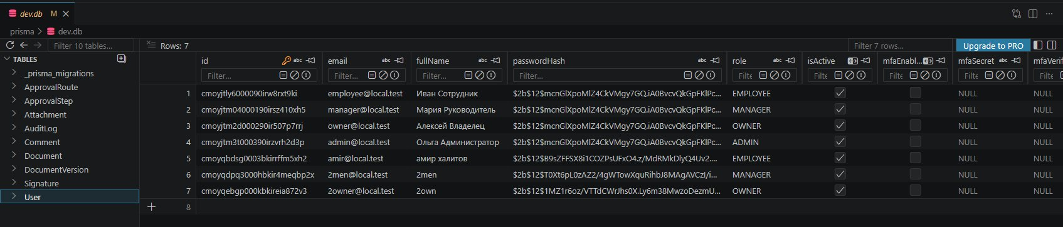
Рисунок 1 – База данных
Каскадные операции и ссылочная целостность
В схеме применяются три стратегии обработки связанных записей при удалении родительской сущности:
- Cascade - дочерние записи удаляются автоматически. Применяется для версий, комментариев, вложений, маршрутов и шагов согласования: удаление документа влечёт полную очистку связанных данных.
- Restrict - удаление запрещено при наличии связанных записей. Применяется для подписей и авторов документов: нельзя удалить пользователя, являющегося автором документов, или документ, имеющий подпись.
- SetNull - ссылка обнуляется. Применяется в журнале аудита: при удалении пользователя его записи в журнале сохраняются, но поле actorId обнуляется.
Такое сочетание стратегий обеспечивает целостность данных и одновременно сохраняет историческую информацию (журнал аудита) даже после удаления учётных записей.
Soft delete и версионирование
Паттерн мягкого удаления реализован через поле deletedAt в модели Document. Документ считается удалённым, если deletedAt != null. Все политики доступа и запросы к документам явно проверяют это условие, исключая «удалённые» документы из выборок. Физическое удаление записи не производится, что позволяет при необходимости восстановить документ или провести аудит.
Версионирование документов реализовано через модель DocumentVersion: при каждом сохранении изменений создаётся снимок текущего состояния заголовка и содержимого. Номер версии хранится непосредственно в модели Document (поле currentVersion) и инкрементируется при каждом обновлении.

3.3. Средства аутентификации и управления доступом
Реализация входа в систему
Аутентификация пользователей реализована на основе библиотеки NextAuth 5 с использованием провайдера Credentials - механизма проверки подлинности по паре «электронная почта / пароль». Сессия пользователя управляется через JWT-токены (стратегия jwt), что исключает необходимость хранения сессий на сервере.
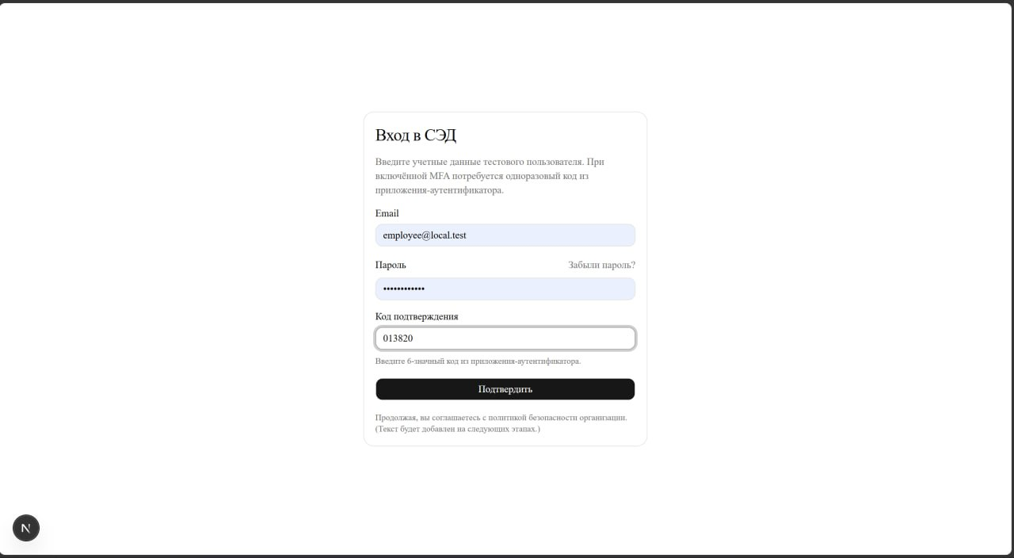
Рисунок 2 - Страница входа пользователя
Процедура аутентификации выполняется в следующем порядке:
- Пользователь вводит адрес электронной почты и пароль на странице входа (/login).
- Сервер извлекает запись пользователя из базы данных по адресу электронной почты (поиск регистронезависимый - email приводится к нижнему регистру).
- Проверяется флаг активности учётной записи (isActive). Деактивированные учётные записи отклоняются без проверки пароля.
- Введённый пароль сравнивается с хранимым хэшем с помощью функции bcrypt.compare() библиотеки bcryptjs. Пароли в базе данных хранятся исключительно в виде bcrypt-хэшей; открытый текст пароля нигде не сохраняется.
- Если у пользователя включена многофакторная аутентификация (mfaEnabled = true), дополнительно проверяется одноразовый TOTP-код (см. раздел ниже).
- При успешной аутентификации в журнал аудита записывается событие LOGIN_SUCCESS с указанием метода входа, IP-адреса и User-Agent клиента.
- Данные пользователя (id, email, fullName, role, isActive) помещаются в JWT-токен и становятся доступны через объект сессии на всех страницах приложения.
Маршрут /api/auth/callback/credentials защищён ограничением частоты запросов: не более 20 POST-запросов за 10 минут с одного IP-адреса. При превышении лимита возвращается ответ 429 Too Many Requests с заголовком Retry-After.
Многофакторная аутентификация (TOTP)
Система поддерживает опциональную многофакторную аутентификацию на основе алгоритма TOTP (Time-based One-Time Password, RFC 6238), реализованного библиотекой otplib.
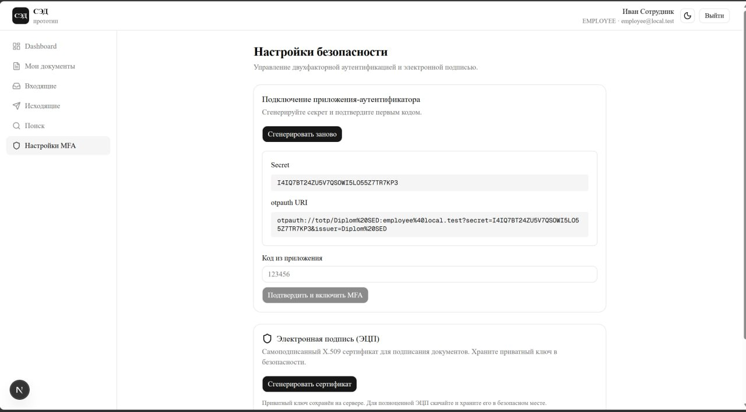
Рисунок 3 - Страница настройки MFA у пользователей
Настройка МФА выполняется пользователем в разделе настроек:
- Клиент отправляет POST-запрос на /api/mfa/setup. Сервер генерирует случайный base32-секрет (generateSecret()) и формирует URI в формате otpauth:// с параметрами: эмитент - «Diplom SED», метка - адрес электронной почты пользователя.
- URI передаётся клиенту и отображается в виде QR-кода, который пользователь сканирует приложением-аутентификатором (Google Authenticator, Яндекс Ключ и др.).
- Для подтверждения настройки пользователь вводит первый сгенерированный код и отправляет его на /api/mfa/confirm. Сервер проверяет код функцией verify({ secret, token }). При успехе в базе данных устанавливаются флаг mfaEnabled = true, значение mfaSecret и временная метка mfaVerifiedAt.
Проверка МФА при входе: если у пользователя включена МФА, поле totpCode в форме входа обязательно. При отсутствии кода выбрасывается исключение MFARequiredError - клиент получает сигнал отобразить поле ввода кода. Код нормализуется: удаляются все нецифровые символы, длина ограничивается шестью знаками. Код проверяется функцией verify() библиотеки otplib; при несовпадении аутентификация отклоняется.
Эндпоинты /api/mfa/setup и /api/mfa/confirm также защищены rate limiting с теми же параметрами, что и эндпоинт входа.
Ролевая модель управления доступом (ABAC)
Управление доступом реализовано по модели ABAC (Attribute-Based Access Control) - права определяются не только ролью пользователя, но и атрибутами конкретного объекта доступа (статус документа, авторство, признак удаления).
Система определяет четыре роли:
- EMPLOYEE - рядовой сотрудник, создаёт и редактирует собственные документы, отправляет их на согласование.
- MANAGER - менеджер, обладает теми же правами, что и EMPLOYEE, плюс право принимать решения по согласованию документов;
- OWNER - руководитель организации, подписывает утверждённые документы ЭЦП и управляет архивом.
- ADMIN - системный администратор, имеет доступ только для чтения к завершённым документам, управляет пользователями и просматривает журнал аудита.
Политики доступа реализованы в виде чистых функций в модуле server/policies/document.ts. Каждая функция принимает субъект доступа (DocumentSubject: userId + role) и объект доступа (DocumentPolicyDoc: authorId + status + deletedAt) и возвращает булево значение. Все политики явно проверяют признак мягкого удаления (deletedAt == null) - удалённые документы недоступны ни одной роли.
Ключевые политики:
- canCreateDocument - разрешено EMPLOYEE и MANAGER; запрещено OWNER и ADMIN;
- canViewDocument - разрешено только автору документа (любая роль, кроме ADMIN и OWNER);
- canViewDocumentForSigning - разрешено OWNER для документов со статусом APPROVED, SIGNED или REJECTED;
- canViewDocumentAsAdminReadOnly - разрешено ADMIN для завершённых документов (APPROVED, REJECTED, ARCHIVED, SIGNED);
- canEditDocument / canUpdateDocument - разрешено автору документа при статусе DRAFT или REVISION_REQUIRED; запрещено ADMIN;
- canSubmitForApproval - разрешено автору документа (EMPLOYEE или MANAGER) при статусе DRAFT или REVISION_REQUIRED;
- canSignDocument - разрешено OWNER для документов со статусом APPROVED, которые ещё не подписаны;
- canArchiveDocument - разрешено OWNER для документов со статусом APPROVED, REJECTED или SIGNED.

Таблица 3.3 - Матрица прав доступа пользователей системы
Операция | EMPLOYEE | MANAGER | OWNER | ADMIN
Создание документа | + | + | - | -
Просмотр собственных документов | + | + | - | -
Редактирование документа (DRAFT / REVISION_REQUIRED) | + | + | - | -
Отправка документа на согласование | + | + | - | -
Принятие решения по согласованию | - | + | - | -
Просмотр документов на подпись (APPROVED / SIGNED / REJECTED) | - | - | + | -
Подписание документа ЭЦП (статус APPROVED) | - | - | + | -
Архивация документа | - | - | + | -
Просмотр завершённых документов (read-only) | - | - | - | +
Просмотр журнала аудита | - | - | - | +
Управление пользователями | - | - | - | +
Настройка МФА | + | + | + | +
Политики применяются на уровне серверных обработчиков (Server Actions и API Route Handlers) до выполнения любых операций с базой данных. Это исключает возможность обхода ограничений через прямые запросы к API.

3.4. Средства защиты целостности документов - электронная цифровая подпись
Общая архитектура
Электронная цифровая подпись (ЭЦП) в системе реализована на основе стандарта CMS (Cryptographic Message Syntax, RFC 5652) в формате PKCS7 detached-подписи. Криптографические операции выполняются библиотекой node-forge на стороне сервера (Node.js runtime). Подпись является отсоединённой (detached): содержимое документа не включается в файл подписи, что позволяет хранить их раздельно и верифицировать подпись по актуальному тексту документа.
Реализация охватывает три модуля:
- lib/crypto/keygen.ts - генерация ключевой пары и сертификата;
- lib/crypto/sign.ts - создание и верификация подписи;
- lib/crypto/hash.ts - вычисление SHA-256 хэша содержимого.
Генерация ключевой пары и сертификата
Перед тем как подписать документ, пользователь с ролью OWNER должен сгенерировать криптографический ключевой материал в разделе настроек системы. Генерация выполняется функцией generateKeyPairAndCertificate() и включает следующие шаги:
1. Генерация RSA-2048 ключевой пары.
Вызов forge.pki.rsa.generateKeyPair(2048) создаёт пару ключей с длиной модуля 2048 бит. Приватный ключ остаётся на сервере и никогда не передаётся клиенту.
2. Создание самоподписанного X.509-сертификата.
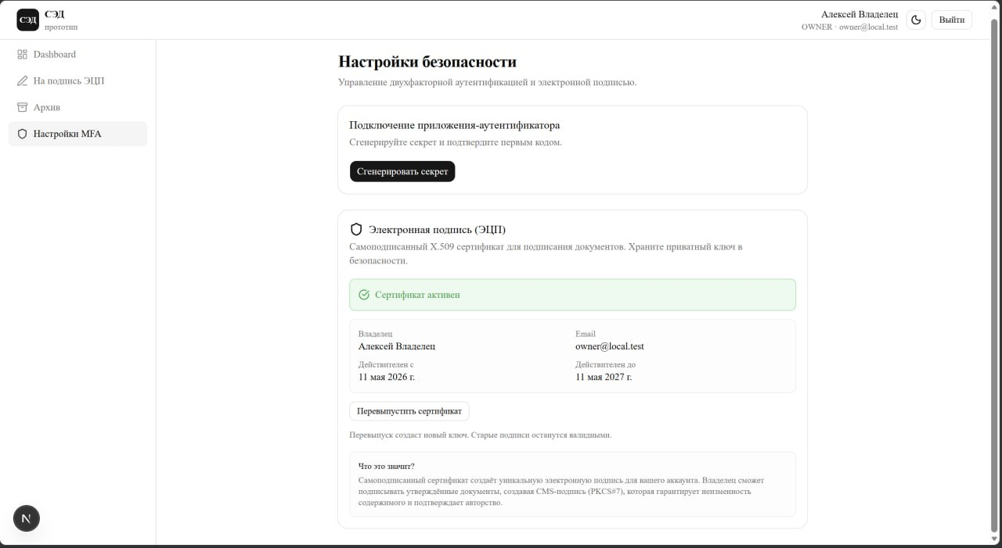
Рисунок 4 - Страница генерации сертификата ЭЦП в настройках пользователя
Таблица 3.4 - Формирование сертификата с атрибутами субъекта
Атрибут | Значение
countryName | RU
stateOrProvinceName | Russian Federation
localityName | Moscow
organizationName | Diplom SED
commonName | Полное имя пользователя (UTF8String)
emailAddress | Адрес электронной почты пользователя
Серийный номер сертификата формируется из 16 случайных байт, преобразованных в шестнадцатеричную строку. Срок действия сертификата - 1 год с момента генерации. Поскольку сертификат самоподписанный, поля Subject и Issuer совпадают.
3. Подпись сертификата.
Сертификат подписывается приватным ключом с использованием алгоритма SHA-256 (cert.sign(privateKey, forge.md.sha256.create())).
4. Сохранение в файловую систему.
Приватный ключ сохраняется в PEM-формате в директорию data/keys/{userId}/private_key_{timestamp}.pem. Сертификат - в data/certs/{userId}/certificate_{timestamp}.pem. При повторной генерации создаются новые файлы; актуальным считается файл с наибольшим значением временной метки в имени (сортировка по имени файла в обратном порядке).
Создание CMS/PKCS7 подписи
Подписание документа выполняется функцией createCMSSignature() при обращении к серверному действию подписания. Процедура:
1. Из файловой системы считываются PEM-файлы приватного ключа и сертификата пользователя.
2. Создаётся объект CMS SignedData (forge.pkcs7.createSignedData()). Содержимое документа помещается в буфер в кодировке UTF-8.
3. К объекту подписи добавляются сертификат и информация о подписанте с аутентифицированными атрибутами:
- contentType - тип содержимого (data);
- messageDigest - SHA-256 хэш содержимого;
- signingTime - текущая дата и время подписания.
4. Вызов p7.sign({ detached: true }) выполняет RSA-подпись хэша аутентифицированных атрибутов с использованием схемы PKCS1 v1.5.
5. Результат сериализуется в DER-формат и кодируется в Base64.
6. Файл подписи сохраняется в data/signatures/{documentId}.p7s в следующем текстовом формате: первая строка - DER-сертификат в Base64, вторая - SHA-256 хэш аутентифицированных атрибутов в hex, третья - SHA-256 хэш содержимого документа в hex, четвёртая - PKCS7 SignedData в Base64.
Такой формат позволяет при верификации независимо проверить как целостность содержимого (по хэшу контента), так и криптографическую корректность подписи (по RSA-верификации).
Верификация подписи
Верификация выполняется функцией verifyCMSSignature() при каждом открытии карточки документа. Процедура состоит из независимых проверок целостности содержимого и криптографической верификации RSA-подписи
Проверка целостности содержимого.
Вычисляется SHA-256 хэш текущего содержимого документа и сравнивается с хэшем, сохранённым в файле подписи в момент подписания. Несовпадение хэшей означает, что содержимое документа было изменено после подписания - верификация завершается с ошибкой «Содержимое документа изменено после подписания».
Криптографическая верификация RSA-подписи.
Из файла подписи извлекается сертификат подписанта. Публичным ключом из сертификата верифицируется RSA-подпись хэша аутентифицированных атрибутов с использованием схемы PKCS1 (publicKey.verify(..., forge.pki.rsa.PADDING_PKCS1)). Несовпадение означает, что подпись была создана другим ключом или файл подписи был подменён.
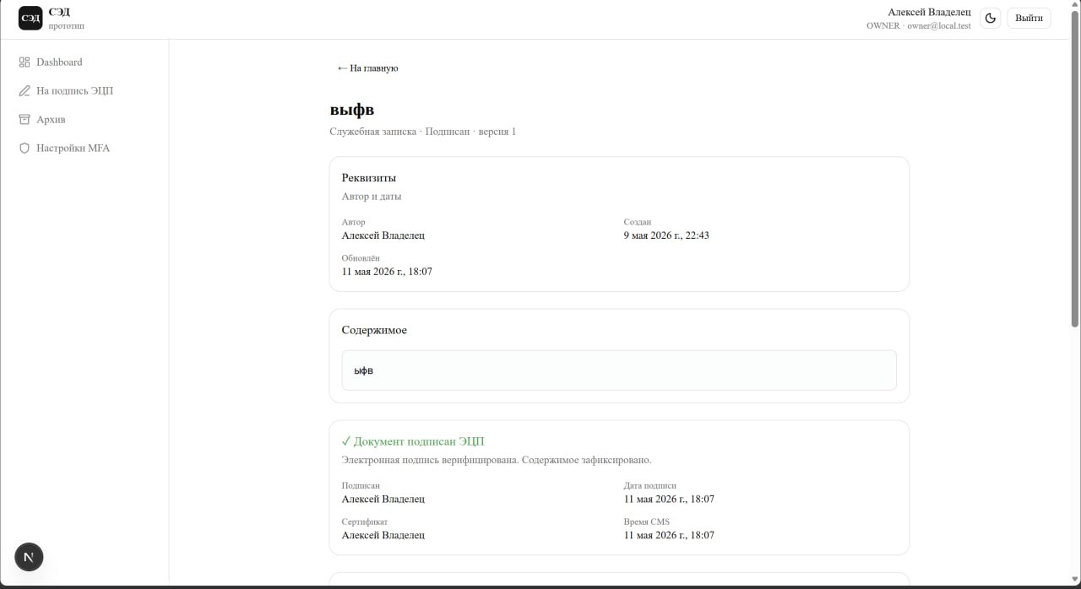
Рисунок 5 - Страница карточки документа с результатом верификации подписи
При успешной верификации функция возвращает:
- valid: true;
- signerCommonName - имя подписанта из поля CN сертификата;
- signerEmail - адрес электронной почты подписанта;
- signingTime - дата и время подписания (из атрибута signingTime).
Время подписания извлекается из ASN.1-структуры аутентифицированных атрибутов с поддержкой обоих форматов: UTCTime (12 цифр, YYMMDDHHmmss) и GeneralizedTime (14 цифр, YYYYMMDDHHmmss).
Хранение ключей и сертификатов
Файловая структура хранения криптографического материала:
- data/keys/{userId}/private_key_{timestamp}.pem - приватный ключ RSA-2048;
- data/certs/{userId}/certificate_{timestamp}.pem - самоподписанный X.509-сертификат;
- data/signatures/{documentId}.p7s - файл подписи в формате PKCS7.
Приватные ключи хранятся исключительно на сервере в файловой системе и не передаются клиенту ни при каких обстоятельствах. Доступ к директориям data/keys/ и data/certs/ осуществляется только серверными функциями через абсолютные пути, формируемые относительно рабочей директории процесса.
Таблица 3.5 - Криптографические параметры реализации ЭЦП
Параметр | Значение
Алгоритм асимметричного шифрования | RSA
Длина ключа | 2048 бит
Алгоритм хэширования | SHA-256
Схема подписи | PKCS1 v1.5
Формат подписи | CMS SignedData (PKCS7), detached
Формат сертификата | X.509 v3, самоподписанный
Срок действия сертификата | 1 год
Формат хранения ключей | PEM
Формат хранения подписи | Base64 (DER) + hex-хэши, текстовый файл .p7s
Библиотека | node-forge
Хэш содержимого | SHA-256 (Node.js crypto)

3.5 Функционирование системы - жизненный цикл документа
Статусная модель документа
Каждый документ в системе находится в одном из семи состояний, определяемых перечислением DocumentStatus. Переходы между состояниями строго регламентированы: каждый переход инициируется конкретной ролью и проверяется политиками доступа на уровне серверных действий. Несанкционированный переход невозможен - все операции изменения статуса выполняются внутри транзакций Prisma с предварительной проверкой прав.
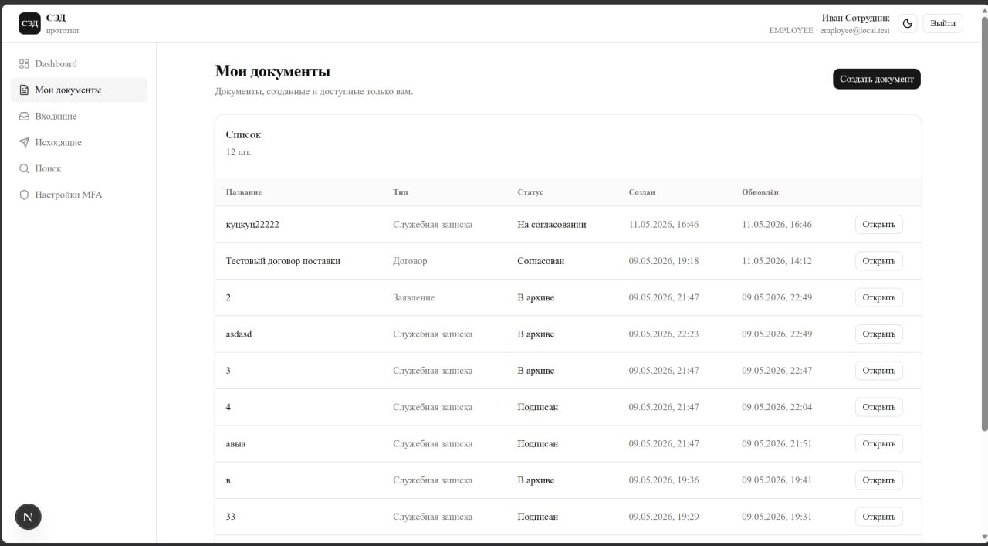
Рисунок 6 - Страница с документами пользователя и их статусы
Таблица 3.6 - Статусы документа и допустимые переходы
Статус | Описание | Кто инициирует переход | Следующий статус
DRAFT | Черновик, документ создан или возвращён на доработку | EMPLOYEE / MANAGER (отправка на согласование) | ON_APPROVAL
ON_APPROVAL | Документ передан на согласование менеджеру | MANAGER (принятие решения) | APPROVED / REJECTED / REVISION_REQUIRED
REVISION_REQUIRED | Менеджер вернул документ на доработку | EMPLOYEE / MANAGER (повторная отправка) | ON_APPROVAL
APPROVED | Документ согласован менеджером | OWNER (подписание ЭЦП) | SIGNED
REJECTED | Документ отклонён менеджером | OWNER (архивация) | ARCHIVED
SIGNED | Документ подписан ЭЦП | OWNER (архивация) | ARCHIVED
ARCHIVED | Документ помещён в архив | - (конечное состояние) | -
Создание и редактирование документа
Создание документа доступно пользователям с ролями EMPLOYEE и MANAGER. При создании указываются заголовок (1-500 символов), тип документа (CONTRACT, ORDER, STATEMENT, INVOICE, MEMO) и содержимое (1-100 000 символов). Все поля проходят валидацию Zod-схемой на сервере до записи в базу данных.
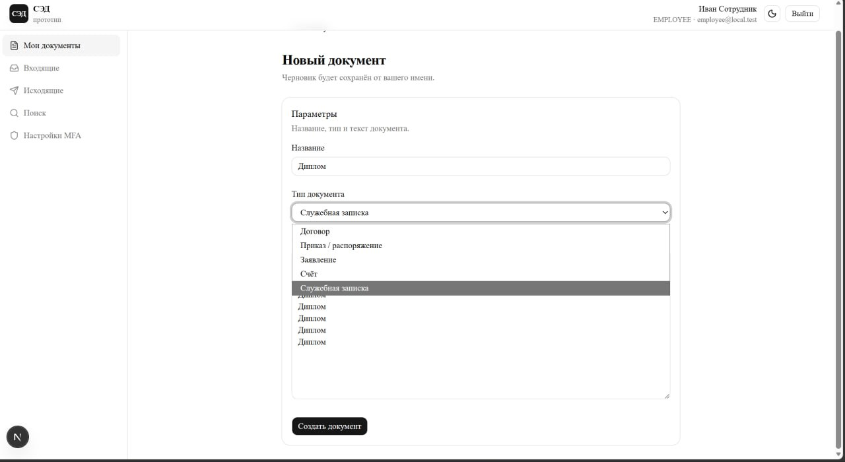
Рисунок 7 - Страница создания документа пользователем
При сохранении изменений автоматически создаётся запись в таблице DocumentVersion со снимком заголовка и содержимого, а счётчик currentVersion в модели Document инкрементируется. Это обеспечивает полную историю изменений документа. Редактирование доступно только автору документа и только в статусах DRAFT и REVISION_REQUIRED.
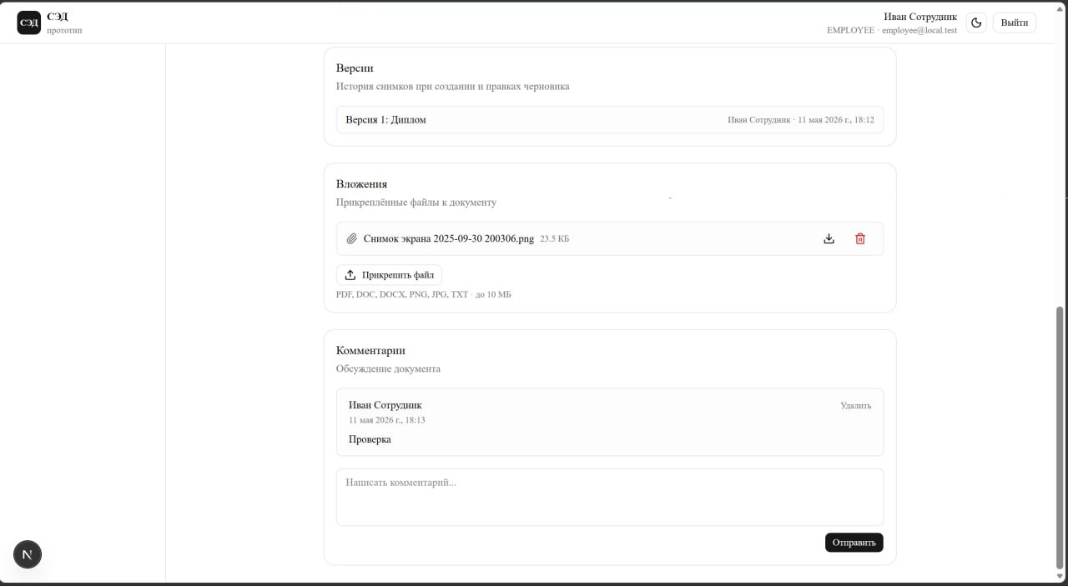
Рисунок 8 - Страница редактирования документа пользователем
Отправка на согласование
Отправка документа на согласование выполняется серверным действием submitDocumentForApproval(). Процедура:
- проверяется сессия пользователя и его роль (только EMPLOYEE или MANAGER);
- политика canSubmitForApproval() проверяет, что документ принадлежит текущему пользователю и находится в статусе DRAFT или REVISION_REQUIRED;
- пользователь выбирает согласующего из списка активных менеджеров; сервер проверяет, что выбранный пользователь существует, активен и имеет роль MANAGER;
- внутри транзакции для документа в статусе DRAFT создаётся новый маршрут согласования (ApprovalRoute) и первый шаг (ApprovalStep) со статусом PENDING; для документа в статусе REVISION_REQUIRED к существующему маршруту добавляется новый шаг с инкрементированным порядковым номером;
- статус документа обновляется на ON_APPROVAL;
- в журнал аудита записывается событие DOCUMENT_SUBMITTED_FOR_APPROVAL с идентификаторами согласующего и шага.
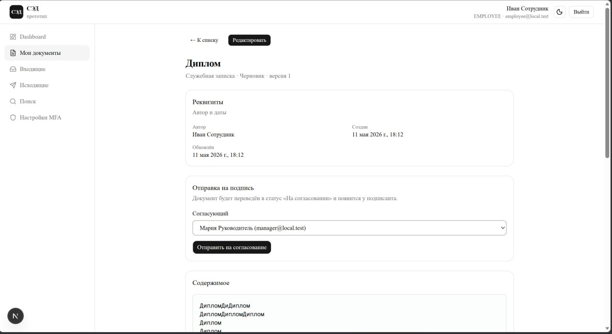
Рисунок 9 - Страница документа с выбором менеджера для отправки на согласование
Принятие решения менеджером
Менеджер видит в разделе «На согласование» все документы, по которым у него есть активный шаг согласования (статус PENDING). Решение принимается серверным действием decideApprovalStep(), которое поддерживает три варианта:
- APPROVE (Согласовать) - шаг переводится в статус APPROVED, документ - в статус APPROVED; документ становится доступен для подписания ЭЦП;
- REJECT (Отклонить) - шаг переводится в статус REJECTED, документ - в статус REJECTED; документ доступен для архивации;
- RETURN_FOR_REVISION (Вернуть на доработку) - шаг переводится в статус RETURNED_FOR_REVISION, документ - в статус REVISION_REQUIRED; комментарий к решению обязателен; автор документа может внести правки и повторно отправить на согласование.
Все три операции выполняются в транзакции. Политика canDecideApproval() проверяет, что текущий пользователь является назначенным согласующим для данного шага, шаг находится в статусе PENDING, а документ - в статусе ON_APPROVAL.
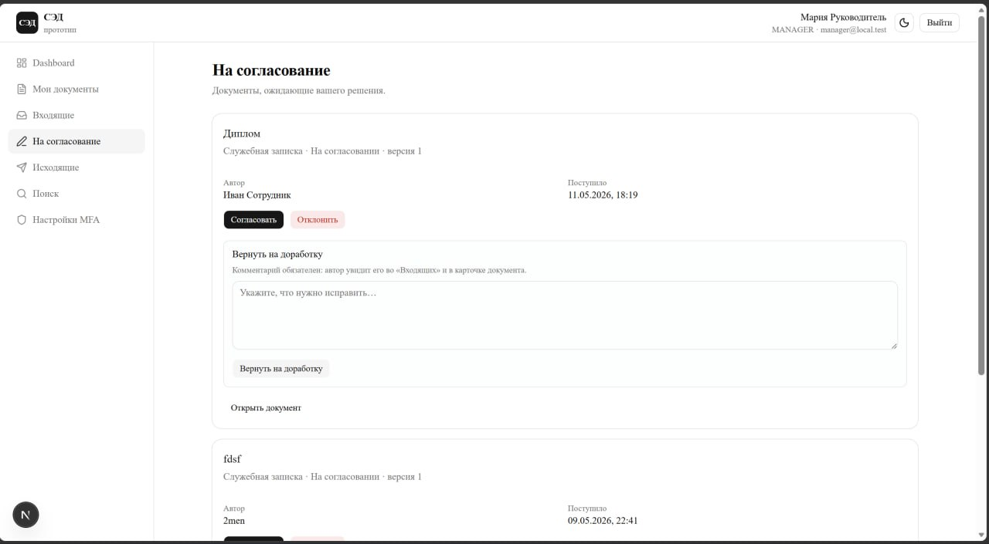
Рисунок 10 - Страница менеджера для реализации документов
Подписание документа ЭЦП
Подписание доступно пользователю с ролью OWNER для документов в статусе APPROVED, у которых ещё нет подписи. Процедура:
- политика canSignDocument() проверяет роль, статус документа и отсутствие существующей подписи;
- вычисляется SHA-256 хэш текущего содержимого документа;
- вызывается функция createCMSSignature(), которая создаёт PKCS7 detached-подпись;
- в таблице Signature создаётся запись с путём к файлу подписи и хэшем содержимого;
- статус документа обновляется на SIGNED;
- в журнал аудита записывается событие подписания.
При каждом последующем открытии карточки документа подпись автоматически верифицируется: проверяется целостность содержимого (сравнение SHA-256 хэшей) и криптографическая корректность RSA-подписи. Результат верификации отображается на карточке документа.
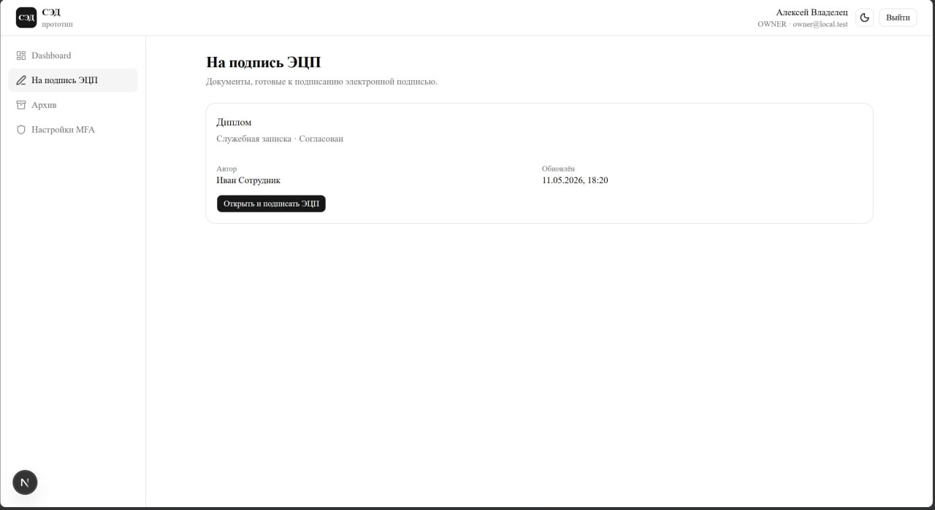
Рисунок 11 - Страница подписи ЭЦП владельцем согласованных документов
Архивация
Архивация доступна пользователю с ролью OWNER для документов в статусах APPROVED, REJECTED или SIGNED. При архивации политика canArchiveDocument() проверяет роль и статус документа. Внутри транзакции статус документа обновляется на ARCHIVED, фиксируется временная метка archivedAt. В журнал аудита записывается событие DOCUMENT_ARCHIVED.
Архивированный документ является конечным состоянием - дальнейшие переходы статуса не предусмотрены. Документ остаётся доступен для просмотра в разделе «Архив» пользователям с ролью OWNER и ADMIN.
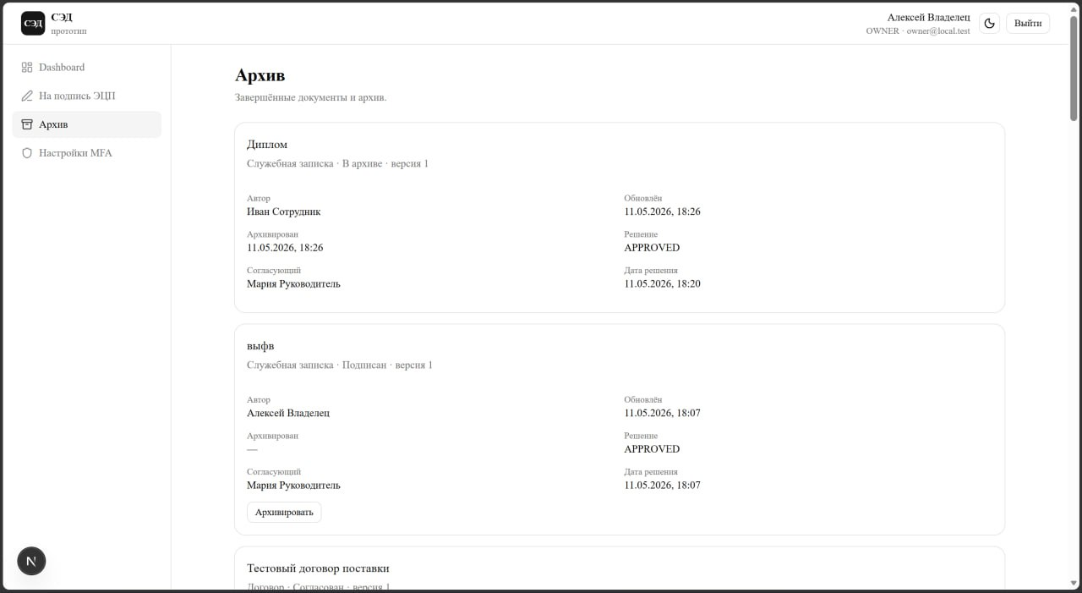
Рисунок 12 - Страница архива
Версионирование документов
При каждом сохранении изменений в документе создаётся новая запись DocumentVersion со снимком заголовка и содержимого на момент сохранения. Версии доступны для просмотра на карточке документа в хронологическом порядке. Уникальное ограничение (documentId, versionNumber) исключает дублирование версий. При удалении документа все версии удаляются каскадно.

3.6. Система аудита и журналирования
Структура журнала аудита
Журнал аудита реализован на основе модели AuditLog в базе данных. В таблице 6 приведено описание полей модели.
Таблица 3.7 - Структура модели AuditLog
Поле | Тип | Описание
id | String (CUID) | Уникальный идентификатор записи
actorId | String? | Идентификатор пользователя, инициировавшего действие (NULL для системных событий)
action | String | Код события (константа из server/audit/constants.ts)
Продолжение таблицы 3.7
Поле | Тип | Описание
entityType | String | Тип объекта, над которым выполнено действие (Document, User, Attachment и др.)
entityId | String? | Идентификатор конкретного объекта
detailsJson | String | Дополнительные сведения о событии в формате JSON
ipAddress | String? | IP-адрес клиента
userAgent | String? | User-Agent браузера клиента
createdAt | DateTime | Временная метка события
Для ускорения типичных запросов к журналу (фильтрация по пользователю, по объекту, сортировка по времени) созданы три индекса: по полю actorId, по составному ключу (entityType, entityId) и по полю createdAt.
При удалении учётной записи пользователя поле actorId в связанных записях журнала обнуляется. Это позволяет сохранить историческую информацию о действиях даже после деактивации или удаления учётной записи.
Перечень отслеживаемых событий
Все коды событий определены в модуле server/audit/constants.ts и используются во всех серверных действиях системы. В таблице 7 приведён перечень отслеживаемых событий.
Таблица 3.8 - Перечень событий журнала аудита
Код события | Описание
LOGIN_SUCCESS | Успешный вход пользователя в систему
LOGOUT_SUCCESS | Выход пользователя из системы
MFA_ENABLED | Пользователь активировал многофакторную аутентификацию
DOCUMENT_CREATED | Создан новый документ
DOCUMENT_UPDATED | Документ отредактирован и сохранён
DOCUMENT_VIEWED | Пользователь открыл карточку документа
DOCUMENT_SUBMITTED_FOR_APPROVAL | Документ отправлен на согласование
DOCUMENT_APPROVED | Менеджер согласовал документ
DOCUMENT_REJECTED | Менеджер отклонил документ
DOCUMENT_RETURNED_FOR_REVISION | Менеджер вернул документ на доработку
DOCUMENT_ARCHIVED | Документ помещён в архив
DOCUMENT_VIEW_DENIED | Отказ в доступе к просмотру документа
DOCUMENT_EDIT_DENIED | Отказ в доступе к редактированию документа
DOCUMENT_UPDATE_DENIED | Отказ в сохранении изменений документа
DOCUMENT_CREATE_DENIED | Отказ в создании документа
DOCUMENT_SUBMIT_DENIED | Отказ в отправке документа на согласование
DOCUMENT_ARCHIVE_DENIED | Отказ в архивации документа
Продолжение таблицы 3.8
Код события | Описание
APPROVAL_DECISION_DENIED | Отказ в принятии решения по согласованию
ATTACHMENT_UPLOADED | Загружено вложение к документу
Фиксация отказов в доступе (события с суффиксом _DENIED) позволяет выявлять попытки несанкционированного доступа и анализировать аномальную активность пользователей.
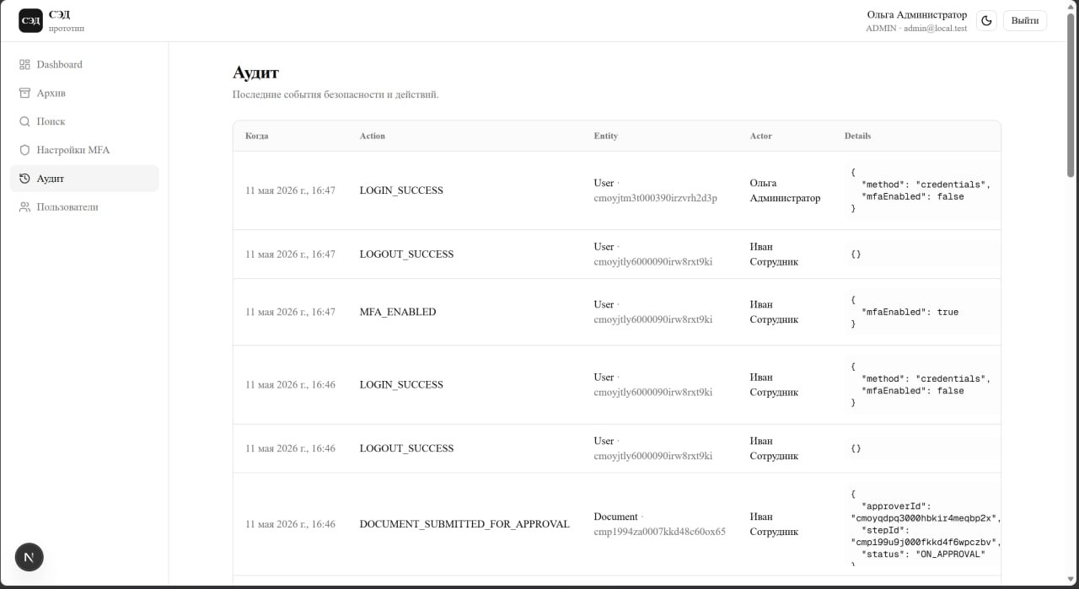
Рисунок 13 - Страница журнала аудита в административном разделе
Дедупликация событий просмотра
Событие DOCUMENT_VIEWED генерируется при каждом открытии карточки документа. Без дедупликации это приводило бы к накоплению большого числа однотипных записей при многократном обновлении страницы.
Для решения этой проблемы реализован механизм дедупликации с окном 60 секунд. Перед записью нового события типа DOCUMENT_VIEWED функция logAuditEvent() выполняет запрос к базе данных: если за последние 60 секунд уже существует запись с тем же action, actorId и entityId, новая запись не создаётся. Дедупликация применяется только к событиям из множества DEDUP_ACTIONS (в текущей реализации - только DOCUMENT_VIEWED); все остальные события всегда записываются без проверки.
Отказоустойчивость
Функция logAuditEvent() обёрнута в блок try/catch. При возникновении любой ошибки (недоступность базы данных, нарушение ограничений целостности и др.) исключение перехватывается, сообщение об ошибке выводится в консоль сервера, но выполнение основного бизнес-процесса не прерывается. Такой подход обеспечивает отказоустойчивость: сбой подсистемы аудита не влияет на работоспособность системы документооборота в целом.
Вызовы logAuditEvent() в обработчиках аутентификации выполняются асинхронно через void (fire-and-forget), что исключает задержку ответа пользователю из-за операций записи в журнал.

3.7. Дополнительные средства защиты
Валидация входных данных (Zod-схемы)
Все данные, поступающие от пользователя через формы и API-запросы, проходят серверную валидацию с использованием библиотеки Zod. Валидация выполняется до передачи данных в бизнес-логику и базу данных, что исключает обработку некорректных или потенциально вредоносных значений.
Для документов определены правила валидации, приведённые в таблице
Таблица 3.9 - Правила валидации полей документа
Поле | Правило валидации
title | Строка, обрезка пробелов, длина 1-500 символов
type | Перечисляемое значение: CONTRACT, ORDER, STATEMENT, INVOICE, MEMO
content | Строка, длина 1-100 000 символов
Для операций согласования (модуль lib/validation/approval.ts) валидируются идентификаторы документа, согласующего и шага, а также код решения менеджера. При несоответствии данных схеме серверное действие немедленно возвращает ошибку без обращения к базе данных.
Ограничение частоты запросов (Rate Limiting)
Для защиты от автоматизированных атак перебора паролей и кодов МФА реализован механизм ограничения частоты запросов на уровне Next.js Middleware (middleware.ts).
Алгоритм: скользящее окно (sliding window) с хранением счётчиков в оперативной памяти процесса (модуль lib/security/rate-limit/memory.ts). Для каждой комбинации IP-адрес + путь запроса ведётся отдельный счётчик в структуре Map, где каждая запись содержит время начала текущего окна и количество запросов.
Параметры ограничения:
- размер окна: 10 минут (600 000 мс);
- максимальное число запросов: 20 за окно;
- ключ счётчика: {IP-адрес}:{путь запроса}.
Защищаемые эндпоинты:
- /api/auth/callback/credentials - вход в систему;
- /api/mfa/confirm - подтверждение кода МФА;
- /api/mfa/setup - настройка МФА.
При превышении лимита возвращается ответ 429 Too Many Requests с заголовком Retry-After, содержащим количество секунд до сброса счётчика. Middleware применяется только к POST-запросам на перечисленные пути; все остальные запросы пропускаются без проверки.
Ограничение: счётчики хранятся в памяти процесса и не сохраняются при перезапуске сервера. В многопроцессорной среде счётчики не синхронизируются между экземплярами приложения.
Защита от Path Traversal при работе с файлами вложений
При загрузке и скачивании файлов-вложений реализована защита от атаки типа path traversal - попытки выйти за пределы разрешённой директории хранения через специальные последовательности в пути (../, ..\\ и т.п.).
Защита реализована в эндпоинте /api/attachments/upload: функция path.resolve() разворачивает все относительные компоненты пути и символические ссылки, после чего проверяется, что результирующий путь начинается с абсолютного пути директории data/attachments/ с обязательным разделителем. Это исключает возможность обращения к файлам за пределами директории вложений даже при передаче специально сформированного идентификатора документа.
Контроль MIME-типов и размера загружаемых файлов
Эндпоинт загрузки вложений реализует двухуровневую проверку загружаемых файлов.
Проверка размера: файлы размером более 10 МБ (10 485 760 байт) отклоняются с ответом 400 Bad Request до записи на диск.
Проверка MIME-типа: допускаются только типы файлов, перечисленные в таблице 9.
Таблица 3.10 - Допустимые MIME-типы файлов вложений
MIME-тип | Описание
application/pdf | PDF-документы
application/msword | Документы Microsoft Word (.doc)
application/vnd.openxmlformats-officedocument.wordprocessingml.document | Документы Microsoft Word (.docx)
image/png | Изображения PNG
image/jpeg | Изображения JPEG
text/plain | Текстовые файлы
Файлы с иными MIME-типами отклоняются с ответом 400 Bad Request.
Санитизация имени файла: оригинальное имя файла обрабатывается регулярным выражением, заменяющим все символы, кроме латинских букв, цифр, точки, дефиса и кириллицы, на символ подчёркивания. Функция path.basename() дополнительно отсекает любые компоненты пути, оставляя только имя файла. Итоговое имя файла на диске формируется как {timestamp}_{safeName}, что исключает коллизии при загрузке файлов с одинаковыми именами.

3.8. Управление пользователями (административный модуль)
Общее описание
Административный модуль управления пользователями доступен исключительно пользователям с ролью ADMIN. Доступ к странице /admin/users защищён на уровне серверного компонента: при отсутствии сессии или несоответствии роли вызывается функция notFound(), возвращающая ответ 404 без раскрытия информации о существовании страницы.
Модуль предоставляет три операции: создание новой учётной записи, изменение роли существующего пользователя и активация/деактивация учётной записи.
Создание пользователей
Создание учётной записи выполняется серверным действием createUser() (модуль server/admin/user-actions.ts). Входные данные проходят валидацию Zod-схемой. Правила валидации приведены в таблице 10.
Таблица 3.11 - Правила валидации при создании пользователя
Поле | Правило валидации
email | Корректный формат email-адреса
fullName | Строка длиной 2-100 символов
role | Одно из значений перечисления UserRole
password | Строка длиной 8-72 символов
Перед созданием учётной записи проверяется уникальность email-адреса: при наличии существующего пользователя с таким адресом возвращается ошибка без создания записи.
Пароль хэшируется функцией bcrypt.hash(password, 12) с коэффициентом сложности 12 раундов. Хэш сохраняется в поле passwordHash; открытый текст пароля нигде не сохраняется. Новая учётная запись создаётся с флагом isActive = true.
Изменение роли и деактивация
Изменение роли и статуса активности выполняется через API-эндпоинт PATCH /api/users/{id}. Операции доступны только администратору. Предусмотрена защита от самодеактивации и самоизменения роли: администратор не может изменить собственную роль или деактивировать собственную учётную запись - соответствующие элементы управления на странице недоступны при совпадении идентификатора пользователя с идентификатором текущей сессии.
Деактивация учётной записи (isActive = false) немедленно блокирует вход пользователя в систему: функция authorize() в конфигурации NextAuth проверяет флаг isActive до сравнения пароля и отклоняет аутентификацию для деактивированных учётных записей. Физическое удаление учётных записей не предусмотрено - используется только деактивация, что сохраняет ссылочную целостность данных и историю аудита.
Отображение списка пользователей
Страница отображает таблицу всех пользователей системы с полями: ФИО, email, роль, статус активности и кнопки управления. Список сортируется по роли, затем по имени. Роль пользователя изменяется непосредственно через выпадающий список в строке таблицы без перезагрузки страницы (клиентский PATCH-запрос). Статус активности отображается цветовой индикацией: зелёный - активен, красный - деактивирован.
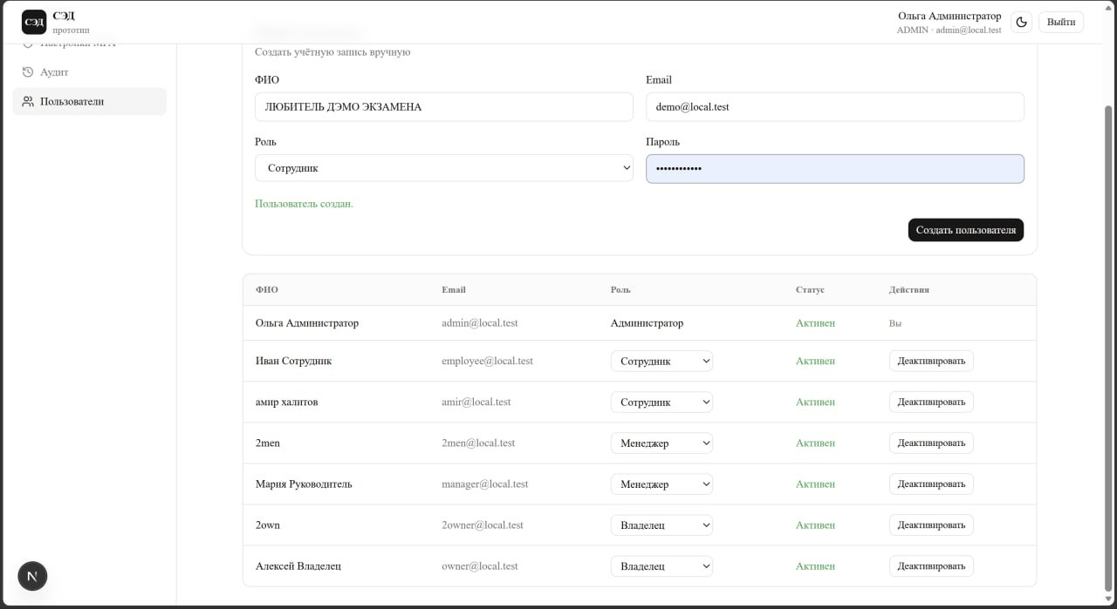
Рисунок 14 - Страница управления пользователями

3.9. Стадии и этапы реализации
Разработка системы защиты электронного документооборота выполнялась последовательно по этапам, каждый из которых завершался работоспособным результатом, на который опирался следующий этап. В таблице 11 приведены этапы реализации системы.
Таблица 3.12 - Этапы реализации системы
№ | Этап | Состав работ | Результат
1 | Проектирование | Анализ требований безопасности, выбор технологического стека, проектирование ролевой модели и статусной машины документа | Техническое задание, схема ролей и переходов статусов
2 | Проектирование базы данных | Разработка схемы Prisma: модели, связи, индексы, каскадные операции, soft delete | Файл prisma/schema.prisma, миграции базы данных SQLite
Продолжение таблицы 3.12
№ | Этап | Состав работ | Результат
3 | Аутентификация и управление сеансами | Настройка NextAuth 5 с провайдером Credentials, JWT-сессии, хэширование паролей bcryptjs, защита маршрутов | Рабочий вход/выход, защищённые страницы, аудит входа
4 | Многофакторная аутентификация | Реализация TOTP-МФА: генерация секрета,подтверждение кода, интеграция в процесс входа | Эндпоинты /api/mfa/setup и /api/mfa/confirm, страница настройки МФА
5 | Ролевая модель и политики доступа | Реализация ABAC-политик для всех операций с документами, интеграция политик в серверные действия и API | Модуль server/policies/, матрица прав доступа
6 | Документооборот | Реализация CRUD-операций с документами, версионирование, маршруты согласования, статусная машина | Полный жизненный цикл документа от черновика до архива
7 | Электронная цифровая подпись | Генерация RSA-2048 ключевой пары и X.509-сертификата, создание CMS/PKCS#7 detached-подписи, верификация | Модули lib/crypto/, хранение ключей и подписей в файловой системе
8 | Система аудита | Реализация журналирования всех значимых событий, дедупликация просмотров, отказоустойчивость | Модуль server/audit/, таблица AuditLog, страница журнала для администратора
9 | Дополнительные средства защиты | Валидация Zod, rate limiting, защита от path traversal, контроль MIME-типов и размера файлов | Модули lib/validation/, lib/security/rate-limit/, защищённые эндпоинты вложений
10 | Административный модуль | Страница управления пользователями, создание учётных записей, назначение ролей, деактивация | Страница /admin/users, серверное действие createUser()
11 | Тестирование | Функциональное тестирование всех сценариев использования, проверка политик доступа, верификация ЭЦП | Подтверждение корректности реализованных мер безопасности
Этап 2 (Проектирование базы данных) стал фундаментом всей системы. На этом этапе были приняты архитектурные решения, определившие дальнейшую реализацию: использование soft delete вместо физического удаления, каскадные операции для связанных сущностей, стратегия Restrict для подписей (запрет удаления подписанных документов), SetNull для журнала аудита (сохранение истории при удалении пользователей).
Этап 5 (Ролевая модель) реализовывался параллельно с этапом документооборота. Политики доступа намеренно вынесены в отдельный модуль (server/policies/) в виде чистых функций без побочных эффектов, что упрощает их тестирование и повторное использование во всех серверных обработчиках.
Этап 7 (Электронная цифровая подпись) потребовал наибольшей технической проработки. Формат хранения файла подписи (четыре строки: сертификат, хэш атрибутов, хэш контента, PKCS#7) был выбран для обеспечения независимой проверки целостности содержимого и криптографической корректности подписи.
Этап 9 (Дополнительные средства защиты) реализовывался на протяжении всей разработки по мере появления соответствующих функций: валидация добавлялась при реализации каждого серверного действия, защита файловых операций - при реализации загрузки вложений, rate limiting - при реализации аутентификации.
3.10. Результаты проведённых работ и оценка эффективности
Соответствие реализованных мер требованиям безопасности
В результате выполненных работ реализован комплекс мер защиты информации, охватывающий все основные угрозы, актуальные для корпоративных систем электронного документооборота. В таблице 12 приведено соответствие реализованных средств защиты конкретным требованиям безопасности.

Таблица 3.13 - Соответствие требований безопасности реализованным средствам
Требование безопасности | Реализованное средство | Результат
Идентификация и аутентификация пользователей | NextAuth 5, провайдер Credentials, bcryptjs (12 раундов) | Вход в систему возможен только при наличии корректных учётных данных; пароли хранятся в виде bcrypt-хэшей
Защита от компрометации пароля | TOTP МФА (otplib), rate limiting (20 запросов / 10 мин) | Второй фактор аутентификации исключает вход при утечке пароля; перебор кодов существенно затруднён
Разграничение доступа | ABAC-политики, четыре роли (EMPLOYEE, MANAGER, OWNER, ADMIN) | Каждый пользователь имеет доступ только к операциям и данным, соответствующим его роли
Обеспечение целостности документов | RSA-2048, SHA-256, CMS/PKCS#7 detached-подпись (node-forge) | Любое изменение содержимого подписанного документа выявляется при верификации
Подтверждение авторства документа | X.509-сертификат с CN = ФИО пользователя, email в сертификате | Подпись криптографически привязана к конкретному пользователю системы
Прослеживаемость действий | Журнал аудита AuditLog, 19 типов событий, IP-адрес и User-Agent | Все значимые действия зафиксированы; возможно расследование инцидентов
Защита от некорректных входных данных | Zod-схемы на всех серверных обработчиках | Невалидные данные отклоняются до обращения к базе данных
Защита файловых операций | Проверка MIME-типа, ограничение размера (10 МБ), санитизация имени, защита от path traversal | Исключена загрузка вредоносных файлов и выход за пределы директории хранения
Управление учётными записями | Административный модуль: создание, назначение ролей, деактивация | Централизованное управление доступом; деактивация немедленно блокирует вход
Регламентированный жизненный цикл документа | Статусная машина с 7 состояниями, транзакционные переходы | Несанкционированные переходы статуса исключены на уровне серверной логики
Порядок контроля безопасности
Журнал аудита является основным инструментом контроля. Администратор системы имеет доступ к странице журнала аудита, где отображаются все события с фильтрацией по пользователю, типу события и временному диапазону. Особое внимание следует уделять событиям с суффиксом _DENIED - они сигнализируют о попытках несанкционированного доступа.
Верификация подписей выполняется автоматически при каждом открытии карточки документа. Результат верификации отображается непосредственно на странице документа: при успешной верификации указываются имя подписанта, его email и время подписания; при неуспешной - причина ошибки. Это позволяет немедленно выявить факт подмены содержимого документа.
Ролевые ограничения контролируются на уровне серверных политик доступа. Попытки обхода ограничений через прямые запросы к API фиксируются в журнале аудита как события с суффиксом _DENIED.
Выявленные ограничения и направления развития
В ходе реализации выявлен ряд ограничений, которые могут быть устранены в последующих версиях системы.
In-memory rate limiting. Счётчики ограничения частоты запросов хранятся в оперативной памяти процесса. При перезапуске сервера счётчики сбрасываются; в многопроцессорной среде счётчики не синхронизируются между экземплярами приложения. Для устранения следует использовать внешнее хранилище (Redis).
Самоподписанные сертификаты. Сертификаты ЭЦП являются самоподписанными и не верифицируются доверенным удостоверяющим центром. Для юридически значимого документооборота необходима интеграция с аккредитованным УЦ и использование квалифицированной электронной подписи (КЭП) в соответствии с Федеральным законом № 63-ФЗ «Об электронной подписи».
Хранение приватных ключей. Приватные ключи хранятся в файловой системе сервера в незашифрованном PEM-формате. Для повышения уровня защиты рекомендуется использование аппаратных модулей безопасности (HSM) или зашифрованного хранилища ключей.
Опциональность МФА. Многофакторная аутентификация является необязательной. Для повышения уровня безопасности целесообразно сделать МФА обязательной для пользователей с привилегированными ролями (OWNER, ADMIN).
SQLite как СУБД. Использование SQLite обусловлено учебным характером проекта. Для промышленного применения следует перейти на клиент-серверную СУБД с поддержкой конкурентного доступа и репликации.
Несмотря на перечисленные ограничения, реализованная система обеспечивает многоуровневую защиту, соответствующую требованиям информационной безопасности для корпоративных систем документооборота, и может служить основой для дальнейшего развития в направлении промышленного применения.

ЗАКЛЮЧЕНИЕ
Во второй главе была выполнена конкретизация теоретических положений применительно к разрабатываемой системе электронного документооборота. Был охарактеризован объект защиты, выделены наиболее значимые ресурсы системы и показано, что в рамках проектируемой АИС защите подлежат не только документы и учётные записи пользователей, но и маршруты согласования, серверная прикладная логика, криптографические материалы, журнал аудита и база данных.
Проведённый анализ ролей и потоков доступа показал, что безопасность системы во многом определяется корректным разграничением полномочий между автором документа, согласующим лицом, подписантом электронной подписи и контрольным контуром. Анализ угроз и практического материала подтвердил, что для проектируемой системы наиболее актуальны угрозы несанкционированного доступа к документам, нарушения прикладной логики, компрометации учётных записей, несогласованности данных в базе, раскрытия служебной информации, недостаточного контроля действий пользователей и компрометации криптографического контура.
Отдельно было обосновано, что выбор архитектуры и технологического стека должен подчиняться требованиям безопасности и образовывать технологическую основу, позволяющую строить защищённую систему электронного документооборота.
В итоге во второй главе сформирована проектно-аналитическая основа дальнейшей практической реализации. Выполненное моделирование объекта защиты, анализ ролей, угроз, технологических решений и применяемых способов защиты показывают, что разработка защищённой АИС электронного документооборота требует одновременного учёта организационных, прикладных и криптографических механизмов безопасности.

СПИСОК ИСПОЛЬЗУЕМЫХ ИСТОЧНИКОВ
- Бескид П.П., Татарникова Т.М. Криптографические методы защиты информации. Часть 2. Алгоритмы, методы и средства обеспечения конфиденциальности, подлинности и целостности информации. - Санкт-Петербург: РГГМУ, 2010. - 104 с.
- Крутских А.В., Бирюков А.В., Бойко С.М. и др. Международная информационная безопасность: теория и практика. - М.: Аспект Пресс, 2018. - 384 с.
- Куликов С.С. Тестирование программного обеспечения. Базовый курс. - Минск: Четыре четверти, 2020. - 312 с.
- Куликов С.С. Тестирование программного обеспечения. базовый курс. - Минск: Четыре четверти, 2017. - 312 с.
- Лопатин В.Н. Информационное право. - Москва: Проспект, 2021. - 656 с.
- Радовель В.А. Английский язык для технических вузов. - М.: РИОР: ИНФРА-М, 2017. - 284 с.
- Свеженцева И.Б. Обучение чтению литературы на английском языке по специальности 10.05.03 «информационная безопасность автоматизированных систем». - Белгород: Белгородский государственный технологический университет им. В.Г. Шухова, ЭБС АСВ, 2017. - 80 с.
- Школьников С.О., Хоменко Т.В., Медянкина Е.Л. Методы и средства защиты информации автоматизированной системы учета товарной продукции нефтегазодобывающего предприятия // Системная инженерия и инфокоммуникации. - 2025. - №3. - С. 25-28.
- Next.js Documentation // Next.js. URL: https://nextjs.org/docs/app (дата обращения: 08.04.2026).
- TypeScript Documentation // TypeScript. URL:https://www.typescriptlang.org/docs/ (дата обращения: 06.04.2026).
- Prisma ORM Documentation // Prisma. URL: https://www.prisma.io/docs/orm (дата обращения: 06.04.2026)
- SQLite Documentation // SQLite Consortium. URL: https://www.sqlite.org/docs.html (дата обращения: 11.05.2026)
- Auth.js Documentation // Auth.js. URL: https://authjs.dev/getting-started (дата обращения: 07.04.2026)
- Role Based Access Control // National Institute of Standards and Technology (NIST). URL: https://csrc.nist.gov/projects/role-based-access-control (дата обращения: 08.04.2026).
- Multifactor Authentication Cheat Sheet // OWASP Cheat Sheet Series. URL: https://cheatsheetseries.owasp.org/cheatsheets/Multifactor_Authentication_Cheat_Sheet.html (дата обращения: 08.04.2026).
- Logging Cheat Sheet // OWASP Cheat Sheet Series. URL: https://cheatsheetseries.owasp.org/cheatsheets/Logging_Cheat_Sheet.html (дата обращения: 08.04.2026).
- Content Security Policy Cheat Sheet // OWASP Cheat Sheet Series. URL: https://cheatsheetseries.owasp.org/cheatsheets/Content_Security_Policy_Cheat_Sheet.html (дата обращения: 08.04.2026).

